Învăţământul profesional şi tehnic în domeniul TIC
Proiect cofinanţat din Fondul Social European în cadrul POS DRU 2007-2013
Beneficiar – Centrul Naţional de Dezvoltare a Învăţământului Profesional şi Tehnic
str. Spiru Haret nr. 10-12, sector 1, Bucureşti-010176, tel. 021-3111162, fax. 021-3125498, vet@tvet.ro

Utilizarea semnalelor şi mediilor de comunicaţii
Material de predare

Domeniul: Electronică şi automatizări
Calificarea: Electronist reţele de telecomunicaţii

Nivel 2

2009



AUTOR:
Badea-Guţu Rocsana – profesor, grad didactic I, Colegiul Tehnic „Mircea Cristea” Braşov

COORDONATOR:

Remus Cazacu – profesor, grad didactic I, Colegiul Tehnic de Comunicaţii „N. Vasilescu Karpen”

CONSULTANŢĂ:

IOANA CÎRSTEA – expert CNDIPT
ZOICA VLĂDUŢ – expert CNDIPT
ANGELA POPESCU – expert CNDIPT
DANA STROIE – expert CNDIPT

Cuprins
I. Introducere 4
II Documente necesare pentru activitatea de predare 6
III. Resurse 7
Tema 1 Semnale electrice 7
Fişa suport 1.1:Tipuri de semnale electrice şi mărimi caracteristice 7
Fişa suport 1.2.: Unităţi de măsură şi reprezentarea în timp şi frecvenţă a semnalelor electrice 17
TEMA 2: Tehnici de modulaţie a semnalelor 22
Fişa suport 2.1.:Modulaţia în amplitudine 22
Fişa suport 2.2. :Modulaţia în frecvenţă şi modulaţia în fază-unghiulară 34
Fişa suport 2.3. :Modulaţia impulsurilor în cod (PCM). Eşantionarea, cuantificarea şi codarea semnalelor 40
Tema 3 Tehnici de multiplexare 48
Fişa suport 3.1.: Tehnici de multiplexare cu diviziune de frecvenţă 48
Fişa suport 3.2.: Tehnici de multiplexare cu diviziune de timp 53
Tema 4: Măsurarea parametrilor semnalelor electrice cu instrumente specifice 56
Fişa suport 4.1 :Aparate de măsură utilizate pentru măsurarea parametrilor semnalelor electrice-generalităţi 56
Fişa suport 4.2.: Măsurarea tensiunii,frecvenţei, intensităţii curentului electric cu osciloscopului catodic. 59
IV. Fişa rezumat 69
Bibliografie 71

I. Introducere
Materialele de predare reprezintă o resursă – suport pentru activitatea de predare, instrumente auxiliare care includ un mesaj sau o informaţie didactică.
Prezentul material de predare, se adresează cadrelor didactice care predau în cadrul şcolilor arte şi meserii nivel2, domeniul Electronică şi automatizări, calificarea Electronist reţele de telecomunicaţii.
Materialul de predare nu acoperă toate cerinţele din Standardele de Pregătire Profesională. Pentru obţinerea Certificatului de atestare profesională, este necesară validarea tuturor competenţelor conform criteriilor de performanţă şi a probelor de evaluare cuprinse în SPP.
Conţinuturile urmăresc atingerea criteriilor de performanţă în condiţiile de aplicabilitate descrise în Standardele de pregătire profesională şi în curriculum.
Prezentul material are la bază curriculumul pentru clasa a XI a, an de completare, domeniul Electronică şi automatizări, calificarea Electronist reţele de telecomunicaţii.
El a fost elaborat pentru modulul V Utilizarea semnalelor şi mediilor de comunicaţii ce se desfăşoară în 120 ore, în următoarea structură:
Laborator tehnologic 30 ore
Instruire practică 90 ore
Cele 30 de ore destinate laboratorului tehnologic, sunt folosite pentru îndrumarea în scopul elaborării unui proiect, care va constitui instrument de evaluare în vederea certificării competenţelor obţinute în urma parcurgerii programului de la nivelul II,

Competenţe /  Rezultate ale învăţării | Teme | Fişe suport
Descrie tipuri de semnale utilizate în comunicaţiile electronice | Tema 1: Semnale electrice | Fişa suport 1.1.: Tipuri de semnale electrice şi mărimi caracteristice  Fişa suport 1.2.: unităţi de măsură şi reprezentarea în timp şi frecvenţă
Descrie tehnicile de prelucrare ale semnalelor | Tema 2: Tehnici de modulaţie a semnalelor | Fişa suport 2.1.: Modulaţia în amplitudine  Fişa suport 2.2.: Modulaţia în frecvenţă, modulaţia în fază  Fişa 2.3. :Modulaţia PCM
Descrie tehnicile de prelucrare ale semnalelor | Tema 3: Tehnici de multiplexare | Fişa suport 3.1.: Multiplexarea cu diviziune de frecvenţă  Fişa suport 3.2.: Multiplexarea cu diviziune în timp
Descrie tehnicile de prelucrare ale semnalelor | Tema 4 măsurarea parametrilor semnalelor electrice cu instrumente specifice | Fişa suport 4.1.: Aparate de măsură utilizate pentru măsurarea parametrilor semnalelor electrice-generalităţi  Fişa suport 4.2.: Măsurarea tensiunii,frecvenţei, intensităţii curentului electric cu osciloscopului catodic

II Documente necesare pentru activitatea de predare
Pentru predarea conţinuturilor abordate în cadrul materialului de predare cadrul didactic are obligaţia de a studia următoarele documente:
- Standardul de Pregătire Profesională pentru calificarea Tehnician echipamente de calcul, nivelul 3 avansat – www.tvet.ro, secţiunea SPP sau www.edu.ro , secţiunea învăţământ preuniversitar
- Curriculum pentru calificarea Tehnician echipamente de calcul, nivelul 3 avansat – www.tvet.ro, secţiunea Curriculum sau www.edu.ro , secţiunea învăţământ preuniversitar

III. Resurse

Tema 1 Semnale electrice

Fişa suport 1.1:Tipuri de semnale electrice şi mărimi caracteristice
1.1.1Semnale analogice şi semnale discrete
Există o mare varietate de semnale fizice. Din punct de vedere electric semnalele se concretizează prin variaţii în timp ale tensiunii sau curentului electric.
În telecomunicaţii semnalele reprezintă mărimi fizice utilizate pentru transmiterea sau stocarea mesajelor sau pentru testarea sistemelor.
Semnalele electrice se clasifică după evoluţia lor în timp în:
- Semnale continue: acestea variază continuu în timp şi pot lua orice valoare.
- Semnale discrete: forma de undă pentru aceste semnale menţine un nivel constant apoi se schimbă rapid la alt nivel.
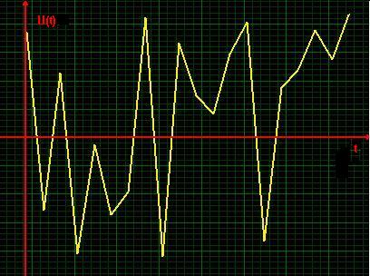

fig.1.1.1.a

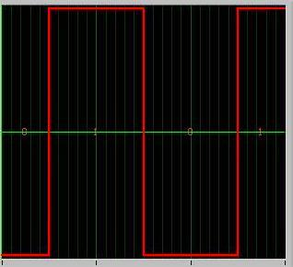

fig.1.1.1.b

În figura 1.1.1 a şi b se reprezintă cele două tipuri de semnale.

1.1.2.Semnale periodice şi semnale neperiodice- forme de undă
Mărime periodică reprezintă o mărime variabilă ale cărei valori se repetă la intervale de timp egale; perioada unei mărimi se notează, de obicei, cu T şi se măsoară în secunde (s)
Matematic, faptul că o mărime u este periodică, se scrie astfel:
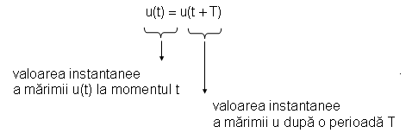
În figura 1.1.2 este reprezentat un semnal sinusoidal, în care sunt ilustrate perioada T şi amplitudinea semnalului.
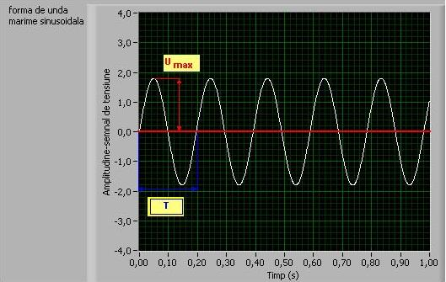
fig.1.1.2
În figura 1.1.3 este reprezentat un semnal periodic dreptunghiular.
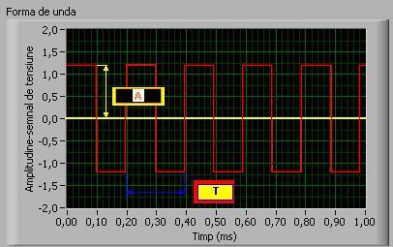

fig.1.1.3

În figura 1.1.4 este reprezentată un semnal triunghiular care este de asemenea periodic.

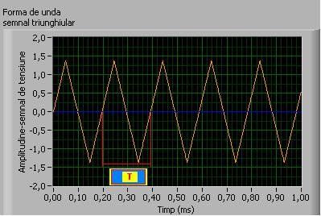

fig.1.1.4
Mărime neperiodică reprezintă acea mărime pentru care: $u(t)≠u(t+T)$
În figura 1.1.5 se reprezintă mai multe tipuri de semnale utilizate în electronică, telecomunicaţii, automatică şi care reprezintă totodată semnale neperiodice
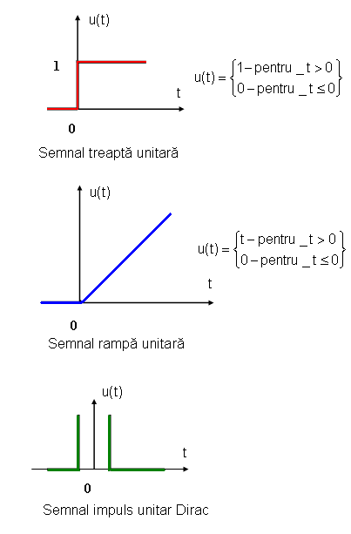

fig.1.1.5
Mărimi caracteristice regimului permanent sinusoidal
Mărime alternativă = mărime periodică a cărei valoare medie este nulă
Valoare medie a unei mărimi periodice = media aritmetică a tuturor valorilor mărimii respective în momentele de timp care alcătuiesc perioada mărimii.
Valoare efectivă(eficace) a unei mărimi periodice = reprezintă rădăcina pătrată a mediei aritmetice a pătratelor valorilor instantanee în intervalul de timp cu durata egală cu perioada mărimii.
Valoarea efectivă a unui curent periodic este egală cu intensitatea unui curent continuu care, străbătând aceeaşi rezistenţă ca şi curentul periodic ,face să se dezvolte aceeaşi cantitate de căldură în timp de o perioadă.
Un semnal sinusoidal se poate exprima sub forma:
$u=U_{\text{max}}⋅\text{sin}(ω⋅t+ϕ)=\sqrt{2}⋅U⋅\text{sin}(2⋅π⋅f⋅t+ϕ$)
unde:
u- valoarea instantanee a mărimii sinusoidale
U_{max}- valoarea maximă sau amplitudinea
U_{V-V} valoarea vârf la vârf
U- valoarea efectivă (eficace)
ω- pulsaţia( frecvenţa unghiulară)
φ- faza iniţială a semnalului. Se numeşte faza iniţială a mărimii sinusoidale valoarea φ a fazei la momentul iniţial t=0. deoarece funcţia sin are perioade 2π rad, faza iniţială este cuprinsă întotdeauna în intervalul –π< φ <+π.,
f- frecvenţa semnalului; prin definiţie frecvenţa semnalului reprezintă inversul perioadei.
f=$\frac{1}{T}$ (1)
O explicaţie sugestivă despre modul de calcul al valorii medii pentru o mărime alternativă se dă în figura 1.1.6. Se observă că într-o semiperioadă T/2 mărimea u are valori pozitive, iar în cealaltă semiperioadă semnalul are valori negative. Intervalul s-a împărţit în 8 intervale egale. Valorile corespunzătoare momentelor 1-1*, 2-2*, 3-3* sunt egale dar de semne contrare. Rezultă că în expresia valorii medii aceste valori se vor anula.

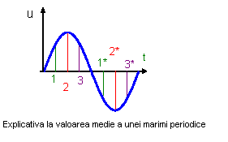

fig.1.1.6
În figura 1.1.7 se reprezintă două semnale electrice defazate între ele
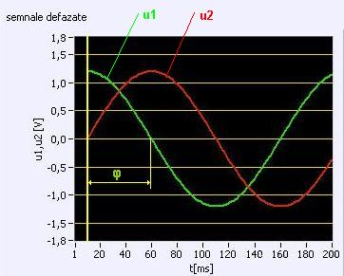
fig.1.1.7
Două sau mai multe semnale sinusoidale pot fi defazate între ele. Se vor analiza cele mai importante defazaje întâlnite în practică.
- 0⁰ –semnale în fază sau nedecalate
- 90⁰ sau π/2 rad –semnale în cuadratură
- 180⁰ sau π rad – semale în antifază
În figura 1.1.7a sunt redate două semnale la care defazajul este 0⁰.90⁰,180⁰.
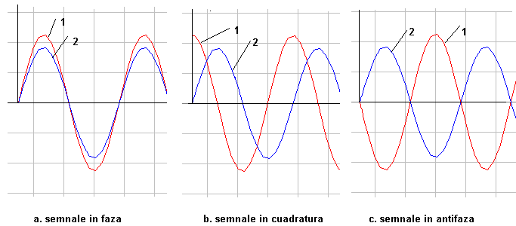

Fig. 1.1.7a
1.1.3 Noţiuni despre .impuls
  - tipuri de impulsuri
  - impuls ideal/impuls real
  - parametrii unui impuls real
Tipuri de impulsuri
Clasificarea tipurilor este sintetizată în tabelul 1
Clasificarea impulsurilor
Nr. crt. | Criteriul de clasificare | Tip de impuls
1. | După natura sa | Impulsuri de tensiune  Impulsuri de curent
2. | După numărul de impulsuri din intervalul de referinţă | Impuls singular  Serie(tren) de impulsuri
3. | După formă | Impuls dreptunghiular | 
3. | După formă | Impuls trapezoidal | 
3. | După formă | Impuls triunghiular | 
3. | După formă | Impuls dinte de fierăstrău | 
3. | După formă | Impuls de tip clopot | 

Tabelul 1

Impuls ideal /impuls real
În figura 1.1.8 este reprezentat un impuls ideal
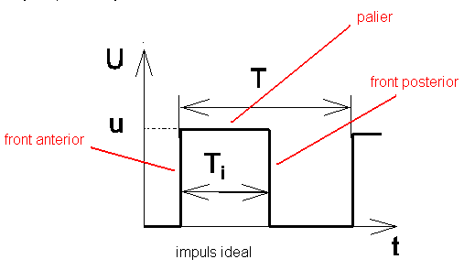

fig.1.1.8
Un impuls este definit prin: amplitudine U, durată T_{i}, durată de repetiţie T
Impulsul reprezentat în tabelul 1 este ideal. În realitate, nici o mărime fizică nu poate să se manifeste în acest mod, adică într-un interval de timp extrem de scurt să aibă două valori foarte diferite. De asemenea tensiunea, curentul electric sunt mărimi continue în timp. Prin urmare trecerea de la o valoare la alta se realizează practic într-un interval de timp foarte mic, dar măsurabil, de ordinul ns, μs, ms etc.
În figura 1.1.9 este reprezentat un impuls real.
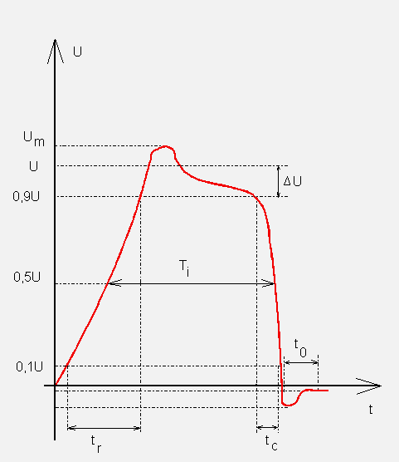

Fig. 1.1.9

Semnificaţia parametrilor din figura 1.1.9 este:
U-amplitudinea impulsului.
∆U-căderea de tensiune pe palier
U_{m}- amplitudinea de supradepăşire
T_{i}-durata impulsului
t_{r}- durata frontului anterior (timp de ridicare)
t_{c}- durata frontului posterior (timp de coborâre)
t₀- durata de revenire inversă
În cazul în care avem un tren de impulsuri fig.1.1.10 se definesc şi următorii parametrii:
T- perioada semnalului-perioada de succesiune a impulsurilor
f- frecvenţa semnalului - numărul de impulsuri în unitatea de timp
t_{i}- durata impulsului
Q coeficient de umplere, definit prin formula $Q=\frac{ti}{T}$
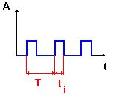

fig.1.1.10
Sugestii metodologice la fişa suport 1.1.
Unde predăm ? Conţinutul poate fi predat în cabinetul de specialitate, laboratorul de măsurări sau într-o sală dotată cu videoproiector. Locaţiile vor fi dotate cu calculator.
Cum predăm ? Ca metode de predare –învăţare se recomandă utilizarea combinată a explicaţiei cu dialogul dirijat, exemplificarea şi exemplul practic. Explicaţiile vor fi simple însoţite de analize vizuale ale semnalelor electrice şi simulări.
Mijloace utilizate: Materiale suport ce conţin noţiunile de bază, fişe de lucru, prezentare Media, medii virtuale pentru simularea semnalelor electrice, platforme funcţionale şi aparatură de laborator adecvată osciloscop,generator de semnal etc.
Organizarea clasei: Pregătirea practică se va realiza cu clasa împărţită în grupe de 10-15 elevi.
Pentru îndeplinirea sarcinilor prevăzute în fişele de lucru şi pentru realizarea lucrării de laborator se recomandă organizarea clasei pe grupe 3-4 elevi.
Evaluarea: Teste de evaluare cu itemi, chestionare frontală.

Fişa suport 1.2.: Unităţi de măsură şi reprezentarea în timp şi frecvenţă a semnalelor electrice
1.2.1.Unităţile de măsură pentru semnalele electrice
Unităţile de măsură pentru mărimile sinusoidale sunt:
$u=U_{\text{max}}⋅\text{sin}(ω⋅t+ϕ)=\sqrt{2}⋅U⋅\text{sin}(2⋅π⋅f⋅t+ϕ$ ) unde
u- –volţi [V]
U_{max} – volţi [V]
U – [v]
Unităţile de măsură pentru celelalte mărimi şi simbolurile acestora sunt sintetizate în tabelul 2
Notaţie | Unitate măsură | Simbolul unităţii de măsură
f | hertz | Hz
ω | radian/secundă | rad/s
φ | radian | rad
T | secunda | s
Tabelul 2
Unităţile de măsură pentru mărimile ce caracterizează impulsurile sunt sintetizate în tabelul 3:
Notaţie | Unitate măsură | Simbolul unităţii de măsură
U | Volt | V
∆U | Volt | V
U_{m} | Volt | V
T_{i} | secunda | s
t_{r}, t_{c}, t₀ | secunda | s
Tabel 3

Cantitate de informaţie.
Un semnal electric reprezintă o mărime fizică, dar totodată din punctul de vedere al transmisiei informaţiei, constituie un suport pentru aceasta. Semnalele electrice poartă o cantitate de informaţie. La rândul ei cantitatea de informaţie trebuie definită matematic.
Un semnal electric este digital dacă este compus dintr-o succesiune de simboluri, fiecare simbol putând lua o valoare dintr-un număr finit de valori posibile. Fiecare simbol al unui semnal digital poartă în el o cantitate de informaţie q, care depinde de numărul m de valori posibile ale simbolului.
$$q={\text{log}}_{2}m→\left[\text{baud}\right]$$
Cantitatea de informaţie q pentru m=2 corespunde unui simbol binar. Unitatea de măsură pentru simbolurile binare se numeşte bit.
Rata de transfer
Rata de transfer( de transmisie) se mai numeşte şi viteză de transmisie şi reprezintă numărul de simboluri binare transmise într-o secundă. Rata de transfer se exprimă în biţi/s (bps).
Atât baud-ul cât şi rata de transfer reprezintă mărimi care exprimă viteza cu care se efectuează un transfer informaţional de date. Baud exprimă numărul de schimbări de stare pe secundă a liniei de comunicaţie. Bps exprimă numărul de biţi transmişi într-o secundă.
Faţă de semnalele analogice, semnalele digitale prezintă avantajul de a fi simple şi rezistente la perturbaţii. Datorită dezvoltării tehnologiilor componentelor digitale cu integrare foarte largă VLSI, echipamentele care prelucrează semnalele digitale sunt tot mai performante şi economice.
Datorită avantajelor pe care le prezintă semnalele digitale , semnalele de tip analogic sunt convertite în semnale digitale.

1.2.2. Reprezentarea în timp şi frecvenţă a semnalelor electrice
Orice semnal electric poate fi reprezentat grafic fir în domeniul timp, fie în domeniul frecvenţă. Reprezentarea semnalelor este foarte necesară deoarece pe baza lor semnalele pot fi determinate şi studiate.
Reprezentarea semnalelor electrice în domeniul timp corespunde reprezentării variaţiei în timp a semnalelor electrice de tensiune sau de curent. Acest mod de reprezentare se mai cunoaşte sub denumirea de formă de undă.
Reprezentarea semnalelor electrice în domeniul frecventă se referă la reprezentarea semnalelor cu ajutorul amplitudinii semnalului în funcţie de frecvenţă sau la reprezentarea fazei semnalului în funcţie de frecvenţă. Acest mod de reprezentare poartă numele de spectru de frecvenţă.
Pentru spectrul de frecvenţă se obţine o verticală cu mărimea proporţională cu amplitudinea semnalului denumită linie spectrală. Reprezentarea se mai numeşte spectrul de frecvenţă al amplitudinii.
Reprezentarea fazei semnalului se realizează tot printr-o linie verticală proporţională cu faza semnalului, iar reprezentarea se numeşte spectrul de frecvenţă al fazei.
Se consideră un semnal sinusoidal exprimat prin funcţia de timp $u(t)=U_{0}⋅\text{sin}(ω_{0}⋅t+ϕ)$. În figura 1.2.1 este reprezentată funcţia în cele trei modalităţi.
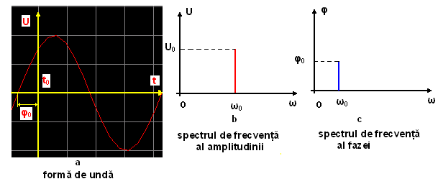
fig.1.2.1
În figura 1.2.2 sunt ilustrare simulările pentru un semnal sinusoidal real precum şi spectrul de frecvenţă al amplitudinii.

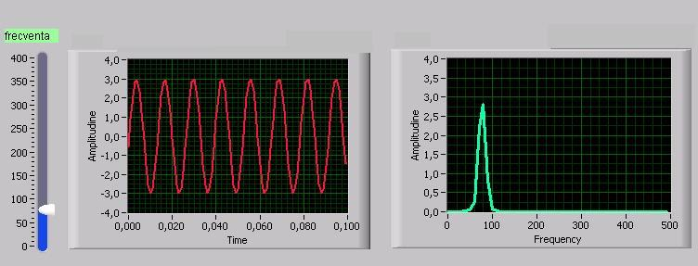
fig.1.2.2
1.2.3 Reprezentarea fazorială a mărimilor sinusoidale
În reprezentarea vectorială se foloseşte proprietatea funcţiilor sinusoidale de a putea fi puse în corespondenţă cu vectorii liberi din plan.
Oricărui număr complex îi corespunde în mod biunivoc un punct în planul complex şi deci îi corespunde şi vectorul de poziţie în planul complex. Prin identificarea planului vectorilor liberi cu planul complex, putem stabili o corespondenţă biunivocă între mulţimea funcţiilor sinusoidale de timp şi mulţimea numerelor complexe. Se ajunge astfel la o reprezentare analitică a funcţiilor sinusoidale, numită reprezentarea în planul complex.
Fie mărimea sinusoidală $u=U_{\text{max}}⋅\text{sin}(ω⋅t+ϕ)=\sqrt{2}⋅U⋅\text{sin}(2⋅π⋅f⋅t+ϕ$)
Acestei mărimi i se asociază numărul complex $\underset{−}{U}$, al cărui modul este egal cu valoarea efectivă a mărimii şi al cărui argument este egal cu faza iniţială. Punctul de aplicaţie al unui vector liber este arbitrar.
$u=U⋅\sqrt{2}\text{sin}(ωt+ϕ)⇔\underset{−}{U}⋅e^{jϕ}$=$\sqrt{2}⋅U⋅(\text{cos}ϕ+j\text{sin}ϕ$. Mărimea asociată $\underset{−}{U}$ se numeşte fazor.
Exemplu : pentru mărimea sinusoidală $u=\sqrt{2}⋅\text{10}\text{sin}(\text{314}⋅t+\frac{π}{3})$). În reprezentarea în complex , tensiunii instantanee u i se asociază fazorul $\underline{U}=\text{10}⋅e^{j^{\frac{π}{3}}}=\text{10}[\text{cos}(\frac{π}{3})+j\text{sin}(\frac{π}{3})=\text{10}(\frac{1}{2}+j\frac{\sqrt{3}}{2})=5+j5⋅\sqrt{3}$. Reprezentarea este în figura 1.2.3
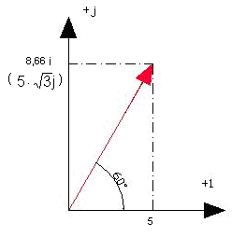

Fig.1.2.3

Sugestii metodologice la fişa suport 1.2. unităţi de măsură şi reprezentarea în timp şi frecvenţă a semnalelor electrice
Unde predăm ? Conţinutul poate fi predat în cabinetul de specialitate, laboratorul de măsurări sau într-o sală dotată cu videoproiector şi calculator.
Cum predăm ? Ca metode de predare –învăţare se recomandă utilizarea combinată a explicaţiei cu dialogul dirijat, exerciţiul şi exemplul practic.
Mijloace utilizate: Materiale suport ce conţin noţiunile de bază, fişe de lucru care să conţină şi construcţii de diagrame, prezentare Media, medii virtuale pentru simularea semnalelor electrice, platforme funcţionale şi aparatură de laborator adecvată osciloscop,generator de semnal.
Pregătirea practică se va realiza cu clasa împărţită în grupe de 10-15 elevi.
Organizarea clasei: Pentru îndeplinirea sarcinilor prevăzute în fişele de lucru se recomandă organizarea clasei pe grupe 3-4 elevi.
Evaluarea Chestionarea frontală,individuală, teste de evaluare cu itemi.

TEMA 2: Tehnici de modulaţie a semnalelor

Fişa suport 2.1.:Modulaţia în amplitudine
2.1.1. Introducere - descrierea principiului modulaţiei
Transmiterea directă a unui semnal util la distanţă întâmpină dificultăţi datorită pierderilor de energie ce au loc, ducând la micşorarea treptată a amplitudinii semnalului, fenomen numit atenuare cât şi datorită perturbaţiilor . În radiotehnică se foloseşte un sistem în care semnalul util este transportat de la locul emisiei până la diferite puncte de recepţie de către un agent purtător constituit din unde electromagnetice. Agentul purtător are frecvenţa mult mai mare şi deci distanţa de transmitere mult mai mare.
Procedeul utilizat în sistemele comunicaţii pentru transmiterea informaţiei este modulaţia. Modulaţia se poate realiza cu undă continua, adică analogică sau cu impulsuri.
Elementele importante ale unei transmisii cu undă modulată continuă este prezentată în figura 2.2.1.
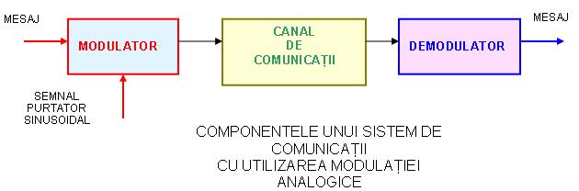
fig.2.1.1.
Principiul de funcţionare a acestui sistem constă în modificarea unuia din parametrii oscilaţiei purtătoare în raport cu variaţia semnalului util ce trebuie transmis, operaţie care poartă numele de modulaţie.
Rezultatul acestui proces este un semnal, numit semnal modulat. El este format din oscilaţia de înaltă frecvenţă numită undă purtătoare , având unul din parametrii variabil în ritmul semnalului modulator, constituit din informaţie-semnal util.
2.1.2. Clasificarea tipurilor de modulaţie
- După natura agentului purtător:
  - Oscilaţii sinusoidale;
  - Succesiuni de impulsuri dreptunghiulare;
- După natura parametrului ce se modifică la agentul purtător:
  - Amplitudinea –modulaţie în amplitudine MA;
  - Frecvenţă –modulaţie în frecvenţă MF;
  - Faza-modulaţie în fază MΦ;
2.1.3.Modulaţia în amplitudine
Un semnal sinusoidal - oscilaţie se poate exprima matematic sub forma: u=U sin (ωt+φ). Semnificaţia mărimilor ce intervin este cunoscută. Prin procesul de modulaţie se pot influenţa cei trei parametrii ai oscilaţiei U,ω,φ, adică amplitudinea, frecvenţa, faza semnalului.
Procesul prin care în cursul căruia se modifică amplitudinea semnalului purtător în conformitate cu semnalul util ce trebuie transmis se numeşte modulaţie în amplitudine.
Pentru studiul procesului de modulaţie în amplitudine se consideră:
- Semnalul putător-purtătoarea este de forma: f_{p}=A_{p}∙cos (ω_{p}∙t)
- Semnalul modulator-util este de forma f_{m}(t)=A_{m}∙cos( ω_{m}∙t)
- Semnalul– modulat, semnalul rezultat în urma procesului de modulaţie. Semnalul modulat este notat cu f_{MA}(t).
Modalitatea de a obţinere a unui semnal cu amplitudine variabilă dependentă de semnalul ce conţine informaţia utilă constă în multiplicarea purtătoarei f_{p} cu semnalul de modulaţie f_{m}. Dacă am înseria cele două tensiuni şi le-am aplica unui elemente liniare de exemplu rezistor, am obţine la bornele acestuia suma acestor semnale. Dacă însă aplicăm cele două semnale unui element neliniar, care poate fi asemănat cu un amplificator comandat în amplitudine , obţinem o modulaţie în amplitudine.

În figura 2.1.2. se indică modelul de procesare al semnalelor astfel încât la ieşire să rezulte un semnale modulat în amplitudine.
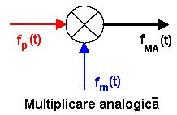
fig 2.1.2
Considerăm purtătoarea de amplitudine unitară A_{p}=1, şi fază iniţială nula φ_{p} =0, iar pentru semnalul modulator φ_{m}=0
Semnalul de ieşire f(t) va avea expresia:
F_{MA}(t)=f_{m}(t)∙f_{p}(t)= $f(t)=fm(t)⋅fp(t)=\underset{}{\underbrace{Am⋅\text{cos}(ωm⋅t)}}⋅\text{cos}(ωp⋅t)$ (1). Termenul din acoladă are semnificaţia unei amplitudini variabile cu semnalul modulator. Dezvoltăm relaţia (1):
$f_{\text{MA}}(t)=\frac{Am}{2}⋅\text{cos}((ωp−ωm)⋅t)+\frac{Am}{2}⋅\text{cos}((ωp+ωm)⋅t)$ (2)
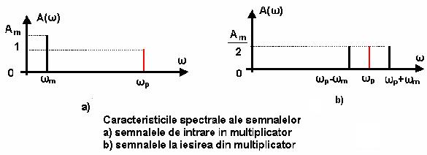
Interpretarea relaţiei (2): prin multiplicarea a două semnale armonice rezultă două semnale armonice, având frecvenţele dispuse simetric faţă de purtătoare. Acest lucru este pus în evidenţă prin caracteristica spectrală. În figura 2.1.3. se reprezintă caracteristica spectrală.
fig.2.1.3
Obţinerea unui semnal electric cu modulaţie în amplitudine propriu-zisă se realizează prin adăugarea în schema de multiplicare analogică a purtătoarei de amplitudine A_{p}. În figura 2.1.4. este reprezentat modelul de procesare pentru modulaţia în amplitudine.
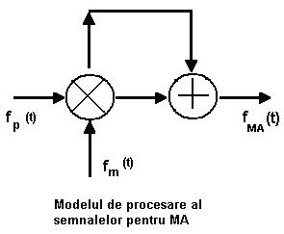

fig. 2.1.4.
În acest caz semnalul obţinut la ieşire după procesare conform modelului din figura 2.1.4. va avea forma:
$f_{\text{MA}}(t)=Ap⋅\text{cos}(ωp⋅t)+Am⋅\text{cos}(ωm⋅t)⋅\text{cos}(ωp⋅t)=Ap\left(1+\frac{Am}{Ap}⋅\text{cos}(ωm⋅t\right)⋅\text{cos}(ωp⋅t)$ (3)
Expresia din paranteză din relaţia (3) reprezintă o mărime variabilă. Care prin multiplicarea analogică a purtătoarei generează semnalul f(t) cu amplitudine variabilă.
Raportul $\frac{Am}{Ap}$=m, caracterizează modulaţia în amplitudine şi se numeşte grad de modulaţie.
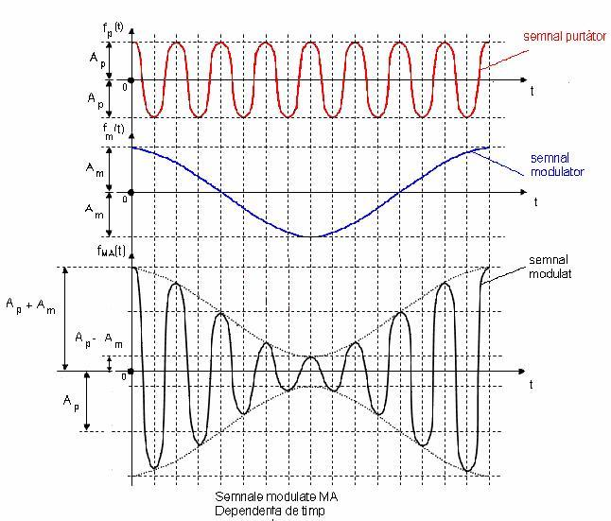
fig. 2.1.5
Explicaţia figurii 2.1.5 : semnalul de radiofrecvenţă u_{p} este modulat cu un semnal de audiofrecvenţă u_{m}, care are o frecvenţă mult mai mică decât u_{p}. La ieşire va apare un semnal a cărui amplitudine variază în ritmul oscilaţiei modulatoare. În concluzie se transmite o purtătoare de înaltă frecvenţă a cărui amplitudine variază în ritmul semnalului modulator.
$m=\frac{Am}{Ap}$, m<1 – gradul de modulaţie m trebuie să fie subunitar pentru ca semnalul modulat să nu fie distorsionat.
În figura 2.1.5. se redă forma de undă pentru un semnal modulat în amplitudine.
Relaţia (3) se mai poate scrie şi sub forma:
$f_{\text{MA}}(t)=Ap⋅\text{cos}ωp⋅t+\frac{m⋅Ap}{2}⋅\text{cos}(ωp−ωm)⋅t+\frac{m⋅Ap}{2}⋅\text{cos}(ωp+ωm)⋅t$ (4)
Interpretarea relaţiei(4) : semnalul modulat este obţinut din trei componente spectrale:
- Purtătoarea, de amplitudine A_{p} şi frecvenţă f_{p}=$\frac{ωp}{2⋅π}$
- Două componente laterale situate simetric faţă de purtătoare f_{p}-f_{m} şi f_{p}+f_{m} , si care au amplitudinile egale cu $\frac{m⋅A}{2}$.
În figura 2.1.6. este reprezentată caracteristica în domeniul amplitudine frecvenţă– pentru cazul studiat. În figura 2.1.6. s-au notat cu FLI, FLS, şi P frecventă laterală inferioară,frecvenţă laterală superioară, respectiv purtătoarea.
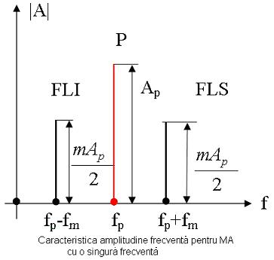

fig.2.1.6.
Deoarece, procesul de modulare se realizează cu un semnal ce conţine un spectru de frecvenţă (semnal vocal, muzică,semnal imagine). În acest caz componentele laterale FLI şi FLS sunt înlocuite cu banda laterală inferioară şi banda inferioară superioară notate cu BLI respectiv BLS. În figura 2.1.7. este reprezentată MA cu un domeniu de frecvenţe. Componentele laterale sunt astfel înlocuite în reprezentare printr-un cu benzi laterale: banda laterală inferioară (BLI) şi banda laterală superioară (BLS). Altfel spus semnalul modulator nu este singular, el reprezintă o bandă de frecvenţe , vorbim de benzi laterale.
Putem deosebi mai multe tipuri de modulaţie în amplitudine, în funcţie de suprimarea sau păstrarea uneia dintre benzile laterale sau suprimarea sau păstrarea purtătoarei.
- MA cu purtătoare şi bandă laterală dublă. Retine întreg spectru de frecvente.
- MA cu purtătoare redusă şi bandă dublă. Deoarece purtătoarea nu conţine informaţie utilă şi necesită un consum inutil de putere, pentru economie, la emisie se suprimă purtătoarea şi se emit numai benzile laterale. Suprimarea semnalului purtător se realizează prein utilizarea aşa numitelor modulatoare echilibrate.
- MA cu purtătoare suprimată şi bandă laterală unică. Se suprimă una din benzile laterale, fie cea inferioară fie cea superioară

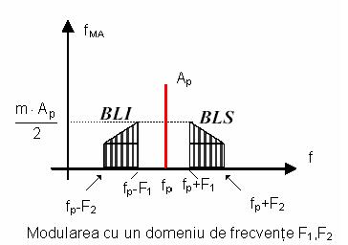

fig. 2.1.7.
Banda de frecvenţă pentru o transmisie cu modulaţie în amplitudine este dată de relaţia (5) :
$B=f_{\text{max}}−f_{\text{min}}=Δf=\left(f_{p}+f_{m}\right)−\left(f_{p}−f_{m}\right)=2⋅f_{m}$ (5).
Pentru un domeniu de frecvenţe relaţia (5) va fi:
$B=Δf=\left(f_{p}+F_{2}\right)−\left(f_{p}−F_{2}\right)=2⋅F_{2}$ (6).
Interpretare relaţiilor (5) şi (6): în spectrul de frecvenţe al undei modulate în amplitudine purtătoarea nu este purtătoare de informaţie. Rolul purtătoarei este de a facilita procesul invers modulării şi anume demodularea-la recepţie.
În figura 2.1.8 este reprezentată simularea unui proces de modulaţie MA. Circuitul de bază este MC1496.
În figurile 2.1.9.-2.1.11 sunt reprezentate rezultatele obţinute pentru procesul de modulaţie în amplitudine pentru un semnal modulator sinusoidal cu purtătoare sinusoidală şi în care s-au pus în evidenţă schimbările ce apar în forma de undă a semnalului modulator la modificarea diferiţilor parametrii: f_{m}, f_{p}, A_{m},A_{p}.
Modulaţia în amplitudine prezintă simplitate,dar risipeşte” frecvenţele”, în sensul că banda de frecvenţe pentru semnalul modulat este practic dublă faţă de semnalul modulator. De aceea se recurge la suprimarea, cu ajutorul filtrelor a uneia din benzile laterale.

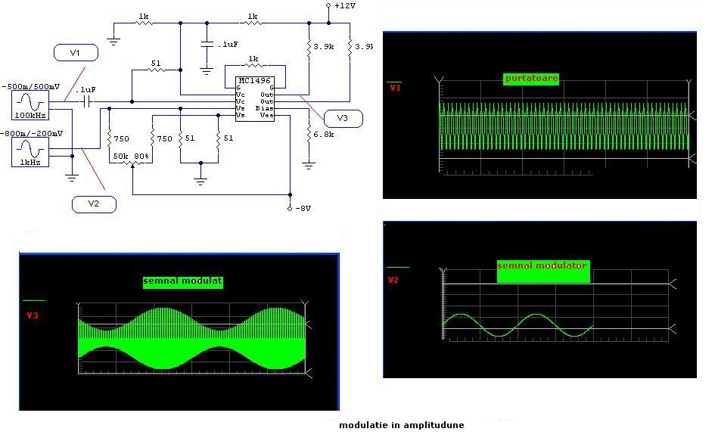
fig.2.18
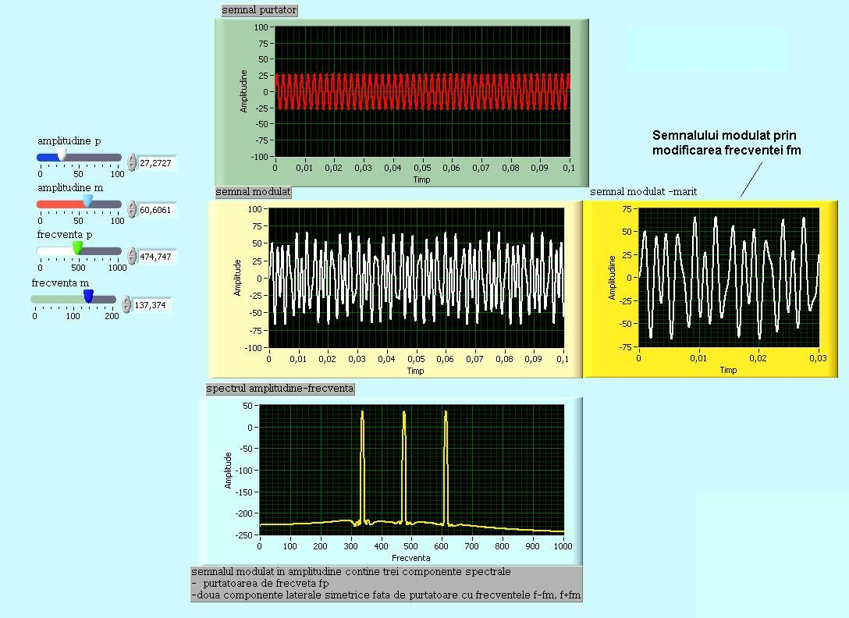

fig.2.1.9.
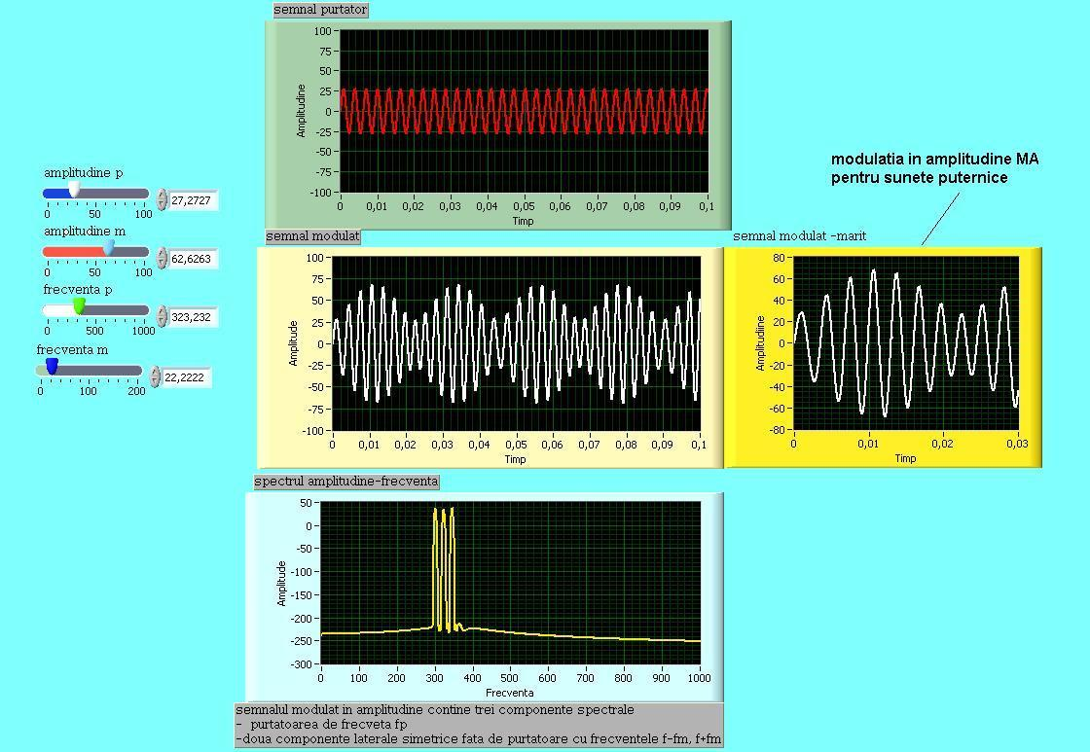
fig.2.1.10.

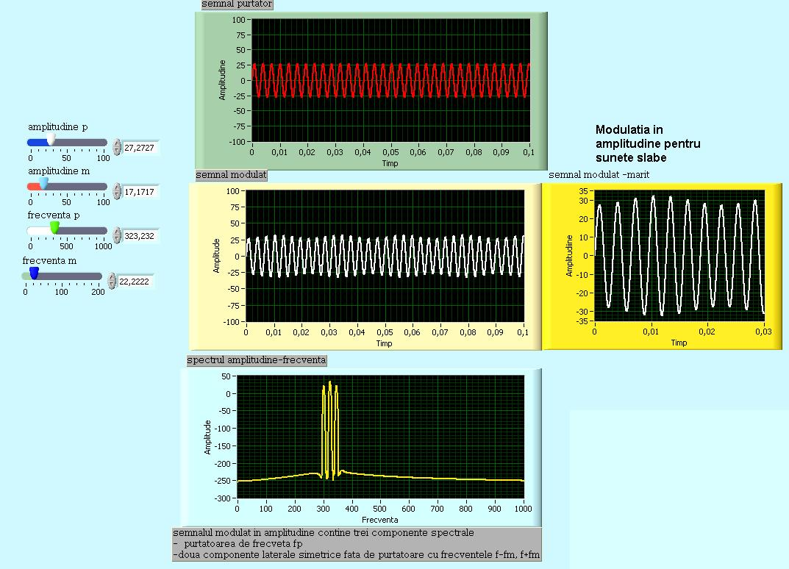

f

Fig.2.1.11

Sugestii metodologice la fişa suport 2.1
Unde predăm ? Conţinutul poate fi predat în cabinetul de specialitate/laboratorul de specialitate.
Lucrarea de laborator se va realiza în laboratorul de specialitate.
Pregătirea practică se va realiza în laboratoare tehnologice.
Cum predăm ? Ca metode de predare –învăţare se recomandă utilizarea combinată a explicaţiei cu dialogul dirijat, exemplificarea, exerciţiul şi exemplul practic.Explicaţiile vor fi cât mai simple, intuitive, însoţite de exemple obţinute prin experimente, lucrări de laborator sau simulări.
Mijloace utilizate: Materiale suport ce conţin noţiunile de bază, fişe de lucru ce vor conţine şi exerciţii specifice temei, prezentare Media, medii virtuale pentru simularea semnalelor electrice, platforme funcţionale şi aparatură de laborator adecvată osciloscop,generator de semnal.
Pregătirea practică se va realiza cu clasa împărţită în grupe de 10-15 elevi.
Organizarea clasei: Pentru îndeplinirea sarcinilor prevăzute în fişele de lucru se recomandă organizarea clasei pe grupe 3-4 elevi.
Evaluarea Lucrare de laborator, test de evaluare

Fişa suport 2.2. :Modulaţia în frecvenţă şi modulaţia în fază-unghiulară
2.2.1 Introducere – descrierea modulaţiei în frecvenţă - MF
Procesul de modulaţie în care se modifică frecvenţa semnalului purtător în conformitate cu semnalul util ce trebuie transmis de numeşte modulaţie în frecvenţă.
La modulaţia în frecvenţă se intervine numai asupra frecvenţei semnalului purtător. Aceasta variază într-o plajă de ±Δf. Deviaţia de frecvenţă este mai mare sau mai mică în funcţie de amplitudinea semnalului modulator.Modulaţia în frecvenţă este caracterizată prin deviaţia de frecvenţă maximă, care reprezintă abaterea maximă faţă de frecvenţa purtătoare fp, denumită şi frecvenţă centrală.
Se demonstrează că pentru un semnal modulator sinusoidal prin modulaţia în frecvenţă se obţine un semnal modulat notat f_{MF} a cărui expresie analitică este dată de relaţia (1):
$f_{\text{MF}}=A_{p}⋅\text{cos}\left(ω_{p}⋅t+β⋅\text{sin}ω_{m}⋅t\right)$ (1)
unde:
- $β=\frac{Δω}{ω_{m}}$ se numeşte indicele de modulaţie.
- A_{p} amplitudinea constantă a undei purtătoare.
- ω_{p} pulsaţia centrală a undei purtătoare.
- ω_{m} pulsaţia semnalului modulator.
- ∆ω deviaţia de frecvenţă a purtătoarei.
În figura 2.2.1. se ilustrează formele de undă pentru semnalul util şi pentru purtătoare în cazul modulaţiei în frecvenţă.
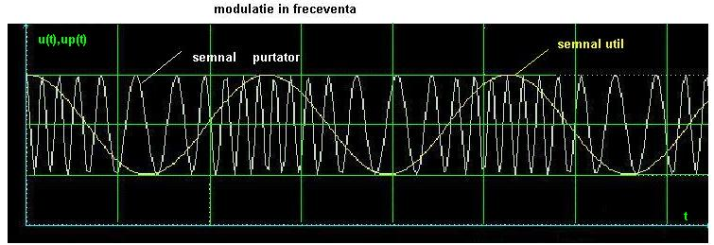
fig. 2.2.1.
Se analizează spectrul de frecvenţă în cazul unei oscilaţii MF în figura 2.2.2.
Se poate arăta că spre deosebire de un semnal modulat în amplitudine, spectrul semnalului modulat în frecvenţă - analizat în caracteristica amplitudine - frecvenţă, conţine o infinitate de componente, în vecinătatea purtătoarei de frecvenţă f_{p} .În vecinătatea putătoarei există componentele benzii laterale superioare, de forma $f_{p}+n⋅f_{m}\left(n=1,2,3,\text{.}\text{.}\text{.}\text{.}\text{.}\text{.}\right)$. Asemănător componentele benzii inferioare sunt de forma: $f_{p}−n⋅f_{m}\left(n=1,2,3,\text{.}\text{.}\text{.}\right)$. Din studiul figurii 2.2.2. se deduce că amplitudinile componentelor depind de rangul lor şi de indicele de modulaţie β. De asemenea se poate observa că redarea în totalitate a spectrului de frecvenţă al unui semnal modulat în frecvenţă , MF, ar necesita un canal de transmisie cu bandă extrem de largă , ceea ce conduce la soluţii tehnice dificile şi neeconomice.
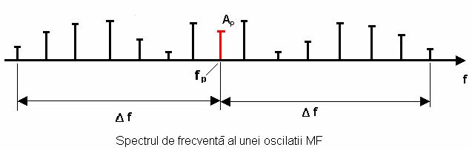
fig.2.2.2.

Amplitudinile componentelor de rangul lor (n) şi de indicele de modulaţie. Practic se arată că redarea corectă a semnalului se face şi în cazul în care se redau numai
În figura 2.2.3. sunt redate formele undă pentru modulaţie MF : semnalul util, semnalul modulat, caracteristica amplitudine frecvenţă Prin comparaţie în figura 2.2.4 este redat spectrul amplitudine frecvenţă pentru alte valori ale coeficientului β, f_{p},f_{m}.
2.2.2. Modulaţia în fază (MΦ)
Procesul de modulaţie în care se modifică faza semnalului purtător în ritmul semnalului util ce trebuie transmis se numeşte modulaţie în fază.
Pentru un semnal modulator sinusoidal, semnalul modulat va avea espresia:
$f_{Φ}(t)=A_{p}⋅\text{cos}\left(ω_{p}⋅t+ϕ⋅\text{cos}ω_{m}⋅t+ϕ_{p}\right)$ unde φ reprezintă deviaţia de fază. Ceilalţi parametrii au aceeaşi semnificaţie ca şi în cazul modulaţiilor MA,MF.
Analiza spectrală în cazul MΦ este asemănătoare cu cea obţinută la modulaţia în frecvenţă. Datorită dependenţei dintre faza unei oscilaţii şi pulsaţia sa , modulaţia în frecvenţă atrage după sine şi o modulaţie a fazei.

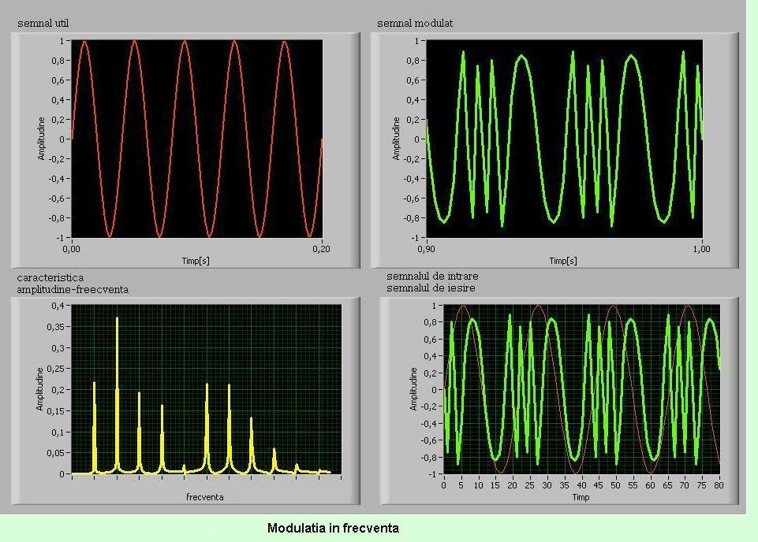
fig.2.2.3

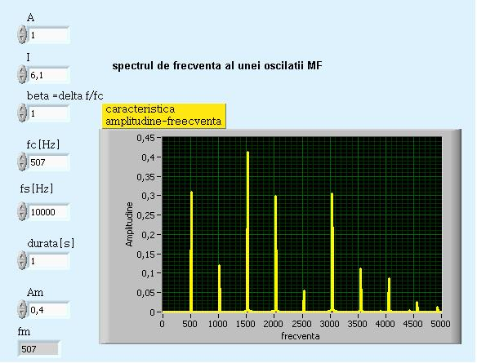
fig.2.2.4.

Sugestii metodologice la fişa suport 2.2
Unde predăm ? Conţinutul poate fi predat în cabinetul de specialitate/laboratorul de specialitate.
Cum predăm ? Ca metode de predare –învăţare se recomandă utilizarea combinată a explicaţiei cu dialogul dirijat, exemplificarea, exerciţiul şi exemplul practic
Mijloace utilizate: Materiale suport ce conţin noţiunile de bază, fişe de lucru ce vor conţine şi exerciţii specifice temei, prezentare Media, medii virtuale pentru simularea semnalelor electrice, platforme funcţionale şi aparatură de laborator adecvată osciloscop,generator de semnal.
Pregătirea practică se va realiza cu clasa împărţită în grupe de 10-15 elevi.
Organizarea clasei: Pentru îndeplinirea sarcinilor prevăzute în fişele de lucru se recomandă organizarea clasei pe grupe 3-4 elevi.
Evaluarea Test de evaluare, lucrare de laborator

Fişa suport 2.3. :Modulaţia impulsurilor în cod (PCM). Eşantionarea, cuantificarea şi codarea semnalelor
Sistemele digitale de telecomunicaţii realizează conversia semnalelor analogice în semnale digitale la transmisie şi conversia semnalelor digitale în semnale analogice la recepţie.
2.3.1. Conversia analog – digitală a semnalelor
Pentru a transforma un semnal analogic în semnal digital , utilizând PCM (Pulse Code Modulation) este necesar să se efectueze :
  - Eşantionarea semnalului
  - Cuantizarea semnalului
  - Codificarea (codarea) semnalului.
Un semnal g(t) se numeşte analogic sau semnal continuu în timp dacă este definit pentru toate valorile variabilei t.
Dacă un semnal este definit doar pentru valori discrete ale variabilei t, atunci el poate fi denumit semnal discret în timp sau semnal analogic eşantionat.
Un semnal eşantionat poate lua la un moment arbitrar de timp doar anumite valori dintr-un domeniu discret –set de valori. Fiecare dintre aceste valori poate fi reprezentată matematic printr-un cod, obţinându-se astfel un semnal digital.
În concluzie pentru ca un semnal analogic să poată fi acceptat pentru prelucrare de un sistem digital, el trebuie convertit – transformat – de la formatul analogic la formatul digital. Echipamentul care efectuează această operaţie se numeşte convertor analog-digital ( CAD).
Conversia analog digitală A/D este un proces ce implică trei operaţii:
- Eşantionarea, este o operaţie care transformă semnalul analogic g(t) într-un semnal analogic eşantionat g_{S}(t).
- Cuantizarea, operaţie prin care semnalul analogic eşantionat g_{S}(t) este cuantizat în amplitudine. Astfel semnalului i se alocă o valoare dintr-un set finit de valori discrete. Cuantizarea este un proces ireversibil, valorile iniţiale ale eşantioanelor nu mai pot fi recuperate din semnalul cuantizat, decât cu o anumită eroare (eroare de cuantizare).
- Codarea, constă în atribuirea unui cod binar fiecărui eşantion din semnal cuantizat.
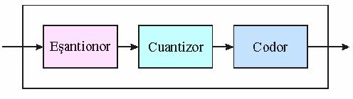
Fig. 2.3.1

În figura 2.3.1 este reprezentată schema bloc al unui convertor A/D.

2.3.2. Eşantionarea semnalelor
Introducere –analogie între metoda trasării prin puncte a unei curbe şi eşantionare.
O curbă care poate să reprezinte fie o diagramă rezultată în urma unui experiment fie o funcţie continuă, se trasează prin puncte. Aceste puncte reprezintă de fapt eşantioane sau puncte discrete în care prin măsurători sau prin calcul se reprezintă diagrama sau funcţia. Precizia reprezentării depinde de numărul de puncte prin care se face reprezentarea şi evident o reprezentare cu precizie presupune un număr cât mai mare de puncte.
Similar în cazul transmiterii unui semnal electric , acesta poate fi refăcut în întregime dintr-un set de eşantioane. Eşantioanele reprezintă valori instantanee ale semnalului electric „cules” la anumite intervale de timp bine determinate. În acest fel se transmit numai valorile eşantioanelor. În continuare se pune problema ca un semnal analogic pentru care se cunosc valorile amplitudinilor ,la anumite momente poate fi refăcut în întregime. Condiţiile prin care un semnal poate fi refăcut în întregime sunt stabilite prin legea eşantionării. Această tehnică se numeşte modulaţia impulsurilor.
Eşantionarea (sampling) este procesul prin care un semnal electric continuu în timp este înlocuit –transformat - prin impulsuri echidistante în timp a căror amplitudine este egală sau proporţională cu amplitudinea semnalului continuu detectat la momentele respective.

În figura 2.3.2. este reprezentat un semnal analogic oarecare eşantionat. Se observă că impulsurile de eşantionare sunt egal distanţate în timp,. iar amplitudinea impulsurilor este egală cu nivelul semnalului la momentul respectiv.

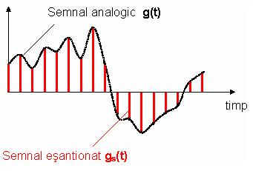

fig. 2.3.2

Intervalul de timp dintre două eşantioane reprezintă durata (perioada) eşantionării T_{s}. Frecvenţa $f_{s}=\frac{1}{T_{s}}$ se mai numeşte viteză de eşantionare.
Pentru o mai bună clarificare, în figura 2.3.3 s-a reprezentat la o scară mărită eşantionarea unui semnal analogic. g(t).

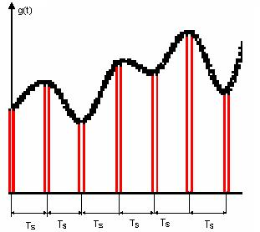

fig.2.3.3
Circuitul de eşantionare este constituit dintr-un comutator care se deschide un timp foarte scurt la momentele de eşantionare, respectiv dintr-un element de memorare, menit să păstreze valoarea înregistrată la un anumit moment până la următorul eşantion.
Principala problemă constă în determinarea condiţiilor în care semnalul eşantionat reproduce semnalul util, astfel ca la recepţie să se poată reface semnalul original. Teorema eşantionării stabileşte aceste condiţii.
Teorema eşantionării arată că un semnal continuu, cu spectru de frecvenţă limitat la o frecvenţă maximă f_{M}, este complet definit de eşantioanele lui dacă frecvenţa de eşantionare f_{S} este mai mare sau cel puţin egală cu dublul frecvenţei f_{M}.
..
$$f_{S}≥f_{M}$$

Altfel formulat, din semnalul eşantionat se poate extrage semnalul util dacă frecvenţa de eşantionare este mai mare sau egală cu dublul frecvenţei maxime din spectrul semnalului analogic.
Numai semnalele analogice cu spectru limitat pot fi refăcute.
De exemplu, un semnal analogic cu frecvenţa de 4kHz, trebuie eşantionat cu o frecvenţă $f_{S}≥8\text{kHz}$.
Cunoscând că banda de frecvenţă vocală este de 0,3-3,4 KHz s-a ales prin norme internaţionale o frecvenţă de eşantionare pentru telefonie de 8 KHz.
Din figurile 2.3.2 şi 2.3.3. rezultă că durata eşantioanelor este mult mai mică decât perioada de eşantionare T_{S} . Rezultă că timpul dintre două eşantioane poate fi utilizat pentru transmiterea de eşantioane pentru alte canale telefonice. Acest proces se numeşte multiplexare cu diviziune de timp a semnalelor cu modulaţia impulsurilor MIA sau PAM (Pulse Amplitude Modulator).

2.3.3.Cuantizarea
Prin cuantizare se înţelege procesul prin care se realizează asocierea amplitudinilor posibile ale eşantioanelor la un număr finit de valori discrete.
Scopul principal al operaţiei de conversie analog-digitală este de a introduce semnalul analogic într-un sistem de prelucrare digital. Până acum s-a considerat că eşantioanele pot fi reprezentate exact, indiferent de valoarea lor. Dar sistemele digitale nu pot prelucra semnale cu valori într-un domeniu continuu. Prin cuantizare, fiecărui eşantion i se alocă o valoare dintr-un set finit de valori. Distanţa dintre două nivele consecutive de cuantizare se numeşte pas de cuantizare. Dacă pasul de cuantizare este constant atunci cuantizarea este uniformă. Dacă pasul de cuantizare este neuniform atunci cuantizarea este neuniformă. Majoritatea convertoarelor A/D lucrează cu cuantizare uniformă.
Pentru înţelegerea operaţiilor de eşantionare respectiv de cuantificare se propune figura 2.3.4 .
În figura 2.3.4 a este reprezentat un semnal analogic-continuu în timp, în 2.3.4 b semnalul este reprezentat eşantionat. Valorile eşantionate sunt codificate cu un număr finit de biţi în procesul de cuantizare 2.3.4 c. În acest exemplu cuantizarea s-a făcut pe 3 biţi. Pe de altă parte 3 biţi pot distinge 2³=8 valori diferite ale amplitudinii atât pozitive şi negative.
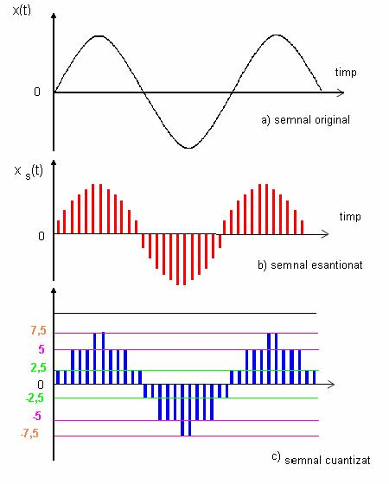
fig.2.3.4
Principiul cuantizării uniforme este prezentat în figura 2.3.5.
Explicarea construcţiei figurii 2.3.5
  - Domeniul continuu de valori ale amplitudinilor se repartizează în 16 intervale egale împăţite astfel:
  - 8 intervale sunt alocate pentru domeniul valorilor pozitive ale semnalului, adică +1÷+8.
  - 8 intervale în domeniul valorilor negative -1÷-8.
  - Intervalele sunt despărţite prin nivele de decizie.
Toate amplitudinile cuprinse între două nivele de decizie primesc valoarea nivelului de reconstrucţie respectiv. Între două nivele de decizie se află un nivel de reconstrucţie, situat la egală distanţă de cele două nivele de decizie asociate. Rezultă că prin acest proces se înregistrează introducerea unei erori în procesul de reconstrucţie care poartă numele de zgomot de cuantizare.
Distorsiunea de cuantizare se poate reduce dacă este mărit numărul de intervale de cuantizare pentru realizarea unei cuantizări cât mai fine.

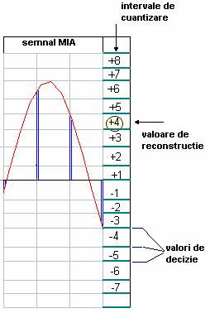

fig. 2.3.5
Principiul cuantizării neuniforme
O altă metodă de reducere a distorsiunilor introduse de cuantizarea uniformă este cuantizarea neuniformă. În cazul cuantizării neuniforme de procedează:
  - Semnalele cu amplitudini mici sunt cuantizate cu intervale mici.
  - Semnalele cu amplitudini mari sunt cuantizate cu intervale mari.
Rezultă un proces de cuantizare neuniformă care poartă numele de compandare.
2.3.4. Codificarea (codarea) semnalelor
Codarea este etapa de alocare a unui număr finit de biţi fiecărui nivel de reprezentare, deci fiecărui eşantion al semnalului. Această operaţie se execută conform unui anumit cod binar folosit pentru reprezentarea digitală a datelor. Convertoarele A/D utilizează coduri uniforme simple. Pentru mărimi pozitive se folosesc coduri unipolare (fără semn), iar pentru cele cu semn de folosesc coduri bipolare (cu semn).
Altfel formulat, în urma procesului de cuantizare amplitudinea aferentă fiecărui eşantion este transformată într-un număr. Acest număr este numărul intervalului de cuantizare ,în care de găseşte eşantionul.
Codul este format din 8 biţi (simboluri binare), din care primul bit indică semnul „1” pentru valori pozitive, iar ceilalţi 7 biţi rămaşi exprimă în cod binar valoarea absolută a unui număr cuprins între 0 şi 127 (0….(2⁷-1)). Acest tip de cod se mai numeşte cod bipolar, cu semn. Fiecare eşantion poate fi reprezentat printr-un cuvânt binar de 8 biţi. Cuvântul binar poartă numele de byte sau octet.
Prin modulaţia impulsurilor în cod se obţine transformarea semnalului telefonic analogic într-un semnal digital binar cu viteza de transmisie de 64Kbit/s(8KHz x 8 biţi=64Kbit/s).
Codorul de canal preia semnalul x(t) .şi îl prelucrează pentru a fi compatibil cu de mediul canalului de comunicaţie. Decodorul reconstruieşte semnalul transmis şi are controlul asupra erorilor de transmisie datorate zgomotului şi a altor tipuri de perturbaţii.În figura 2.3.6 este reprezentat principiul codării eşantioanelor în cod mărime semn MS.
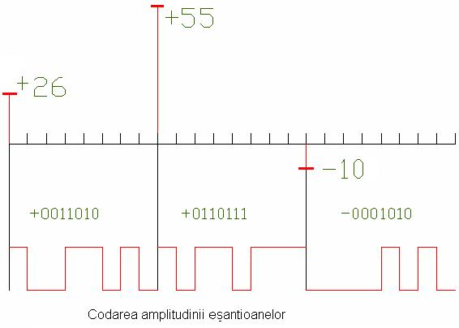
fig.2.3.6

Sugestii metodologice
Unde predăm ? Conţinutul poate fi predat în cabinetul de specialitate/laboratorul de specialitate.
Cum predăm ? Ca metode de predare –învăţare se recomandă utilizarea combinată a explicaţiei cu dialogul dirijat, exemplificarea, exerciţiul şi exemplul practic
Mijloace utilizate: Materiale suport ce conţin noţiunile de bază, fişe de lucru ce vor conţine şi exerciţii specifice temei, prezentare Media, medii virtuale pentru simularea semnalelor electrice, platforme funcţionale şi aparatură de laborator adecvată osciloscop,generator de semnal.
Pregătirea practică se va realiza cu clasa împărţită în grupe de 10-15 elevi.
Organizarea clasei: Pentru îndeplinirea sarcinilor prevăzute în fişele de lucru se recomandă organizarea clasei pe grupe 3-4 elevi.
Evaluarea teste de evaluare

Tema 3 Tehnici de multiplexare

Fişa suport 3.1.: Tehnici de multiplexare cu diviziune de frecvenţă
Principiul multiplexării în frecvenţă: constă în transmiterea simultană a mai multor mesaje.
Multiplexarea în frecvenţă DFM ((Frequency Division Multiplexing ) constă în translatarea spectrelor semnalelor în benzi de frecvenţă separate, apropiate, care să formeze o bandă în jurul unei purtătoare unice. Altfel formulat, FDM constă în modularea purtătoarei cu mai multe semnale. Evident benzile de frecvenţe ale semnalelor nu trebuie să se suprapună.
La recepţie mesajele trebuie separate.Separarea semnalelor la receptor poartă numele de demultiplexare.
Pentru ca procesul de multiplexare să fie cât mai eficient, este necesar ca benzile ocupate de semnale să fie cât mai mici. În acest sens semnalul modulat în amplitudine cu bandă laterală unică BLU, răspunde cerinţelor multiplexării în frecvenţă.
Semnalul BLU (bandă laterală unică) se obţine separând una din benzile laterale BL-S, BL-I rezultate din semnalul MA. Din semnalul MA cu purtătoare şi două benzi laterale se obţin:
- Semnalul BLU-S –când se utilizează banda laterală superioară.
- Semnalul BLU-I – când se utilizează banda laterală unică inferioară.
Obţinerea semnalelor BLU se realizează cu ajutorul circuitelor modulatoare(mixere) şi prin filtrări succesive pentru separarea unei benzi laterale.
În figura 3.1.1 sunt reprezentate spectrele obţinute prin modularea în amplitudine (MA) a semnalului util, urmată de separarea uneia din benzile laterale (BL) din semnalul modulat.Separarea benzilor se realizază prin filtrare Se obţin astfel semnalele modulate în amplitudine cu bandă laterală unică, BLU-I, BLU-S. F_{p} reprezintă frecvenţa purtătoarei, F_{m}, F_{M} limitele inferioară respectiv superioară pentru spectrul semnalului util.

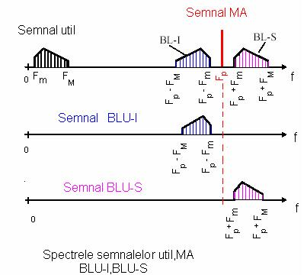

fig.3.1.1
Semnalul cel mai utilizat este semnalul telefonic –vocal – cu banda 300-3400Hz. Pentru transmisia acestui semnal se alocă în bandă de 4KHz. O bandă de 4KHz în domeniul de frecvenţe în care se face transmisia se numeşte canal. Pentru fiecare semnal telefonic se alocă un canal în care se introduce semnalul BLU corespunzător. Când se transmit semnale cu un spectru mai larg semnale radiofonic, semnale de date ,se alocă mai multe canale.
Extragerea semnalului util se face prin procesul de demodulare şi filtrare.
În figura 3.1.2 se reprezintă principiul multiplexării prin divizare de frecvenţă-translatarea spectrelor de frecvenţă urmată de însumarea acestora într-un semnal multiplex care are spectrul realizat prim însumarea spectrelor translatate.

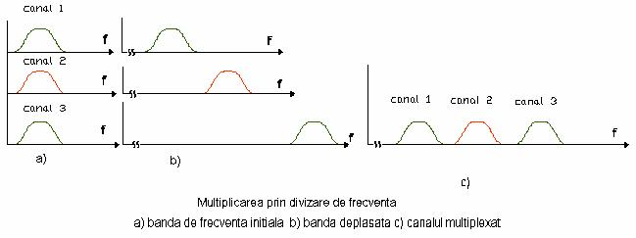
fig.3.1.2
Schema bloc a unui sistem de telecomunicaţii cu multiplexare în frecvenţă cu trei canale de transmisie este reprezentat în figura 3.1.3.
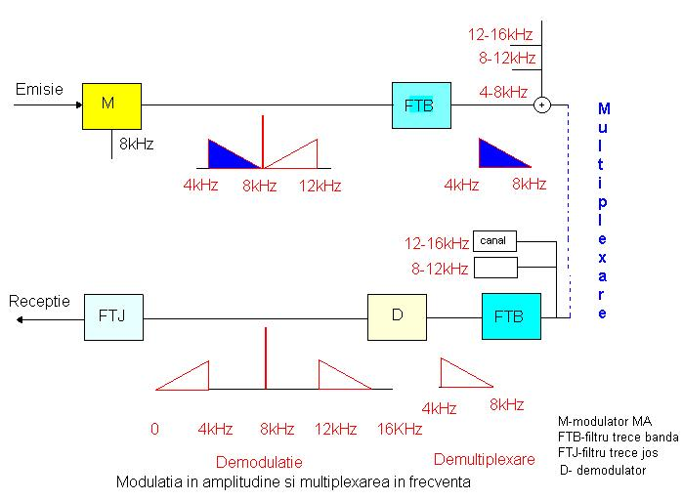
fig. 3.1.3
În figura 3.1.4 este reprezentat procedeul de multiplexare în frecvenţă pentru trei canale adiacente. Acestea sunt modulate prin suprimarea benzii laterale inferioare, deci s-au utilizat numai benzile laterale superioare ale canalelor. Frecvenţele de translaţie –purtătoare - sunt 8,12,16 kHz. La recepţie se procedează la filtrarea şi demodularea benzilor.
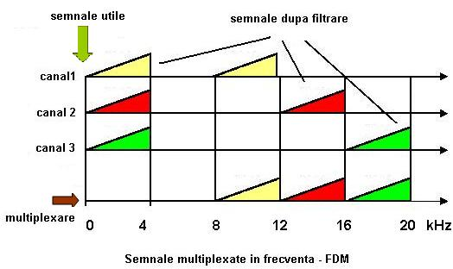

fig.3.1.4

Sugestii metodologice la fişa suport 3.1.
Unde predăm ? Conţinutul poate fi predat în cabinetul de specialitate/laboratorul de specialitate.
Lucrarea de laborator se va realiza în laboratorul de specialitate.
Pregătirea practică se va realiza în laboratoare tehnologice.
Cum predăm ? Ca metode de predare –învăţare se recomandă utilizarea combinată a explicaţiei cu dialogul dirijat, exemplificarea, exerciţiul şi exemplul practic.
Mijloace utilizate: Materiale suport ce conţin noţiunile de bază, fişe de lucru ce vor conţine şi exerciţii specifice temei, prezentare Media, medii virtuale pentru simularea semnalelor electrice, platforme funcţionale şi aparatură de laborator adecvată osciloscop,generator de semnal.
Pregătirea practică se va realiza cu clasa împărţită în grupe de 10-15 elevi.
Organizarea clasei: Pentru îndeplinirea sarcinilor prevăzute în fişele de lucru se recomandă organizarea clasei pe grupe 3-4 elevi.
Evaluarea Test evaluare.

Fişa suport 3.2.: Tehnici de multiplexare cu diviziune de timp
- Principiul multiplexării în timp
Multiplexarea cu divizare în timp TMD( Time Division Multiplexing) reprezintă în principiu o aplicaţie a eşantionării.
Principiul de bază TMD constă în faptul că: în intervalele dintre eşantioanele unui semnal se introduc eşantioanele altuia ş.a.m.d. Multiplexarea cu diviziune în timp caracterizează transmisiile sincrone prin realizarea unei multiplexări în timp a canalelor de comunicaţii.
Informaţiile vocale sunt transmise prin intermediul unor coduri numerice asociate eşantioanelor de semnal cu frecvenţa de 8kHz, adică de perioadă T_{s}=125μs. O perioadă este divizată în subdiviziuni numite canale temporale. Un canal temporal poate fi asociat unui canal de comunicaţii pentru realizarea multiplexării în timp.
Figura 3.2.1 ilustrează modul în care se realizează multiplexarea în timp. Comutatoarele K_{T} ţi K_{R} sunt necesare pentru sincronizarea semnalelor la multiplexare, respectiv la demultiplexarea semnalelor.

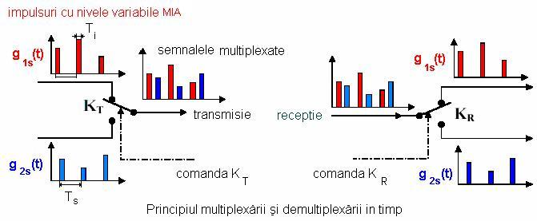
fig.3.2.1
Se consideră că pentru toate canalele de semnale viteza de eşantionare este aceeaşi, adică $fs=\frac{1}{T_{s}}$.(1), f_{s} este frecvenţa de eşantionare şi aceeaşi durată a impulsurilor
Se pune problema de a determina numărul canalelor care pot fi multiplexate N. Numărul de canale ce pot fi multiplexate depinde atât de frecvenţa de eşantionare f_{s} cât şi de durata T_{i} a impulsurilor. De asemenea trebuie asigurat un interval de timp de pauză între impulsuri de acelaşi ordin de mărime cu durata T_{i} impulsurilor. În consecinţă numărul maxim al canalelor ce pot fi multiplexate este: $N_{\text{max}}≈\frac{T_{s}}{2⋅T_{i}}$ (1).
.
În fişa suport 2.3 s-a studiat procedeul de codare a semnalelor (PCM), care constă practic în alocarea fiecărui eşantion prelevat din semnalul analogic util a unui cuvânt binar. Fiecare cuvânt binar are acelaşi număr de biţi-de obicei 8 biţi. Generalizând dacă cuvântul binar este format din M biţi, numărul de nivele reprezentabile este 2^{M}, număr finit.
Modulaţia MIA – modulaţia impulsurilor în amplitudine reprezintă o modulaţie în amplitudine, dar cu purtătoare sub formă de impulsuri.
În prezent, se utilizează şi alte procedee MIC diferenţiale care codează numai diferenţa dintre nivelul unui eşantion şi al eşantionului precedent –MDPCM (Differential Pulse Code Modulation). Acest procedeu a devenit posibil odată cu dezvoltarea circuitelor integrate VLSI (Verry Large Scale Integration). MDPCM permite reducerea debitului binar pe cale vocală de la 64 kbit/s la 32,16,8 kbit/s.
2. Obţinerea semnalelor modulate în cod
Simplificat, obţinerea MIC - impulsurilor modulate în cod –presupune parcurgerea următoarelor etape:
- filtrarea semnalului analogic. Acest lucru se obţine prin folosirea filtrelor FTJ sau FTB.
- eşantionarea semnalului. În urma procesului de eşantionare se obţine un semnal MIA (IMA)- impuls modulat în amplitudine.
- cuantizarea şi codificarea (codarea). În urma cuantizării şi codării se obţine un semnal digital. Această transformare prezintă o conversie analog numerică (CAN, CAD,ADC - Analog to Digital Conversion)
- filtrarea ,necesară pentru refacerea semnalului analogic. acest lucru se realizează cu filtre FTJ.
În figura 3.2.2 sunt ilustrate etapele obţinerii MIC precum şi formele de undă ale diferitelor semnale ce intervin în procesul de codare-decodare a semnalelelor de la transmitere până la recepţie.
La recepţie rafacerea semnalului urmează următoarele etape:
- decodarea – adică conversia numeric analogică (DAC). În urma conversiei rezultă un semnal în trepte.
- Reeşantionarea semnalului în trepte, pentru eliminarea distorsiunilor.
- Filtarea pentru refacerea semnalului analogic.

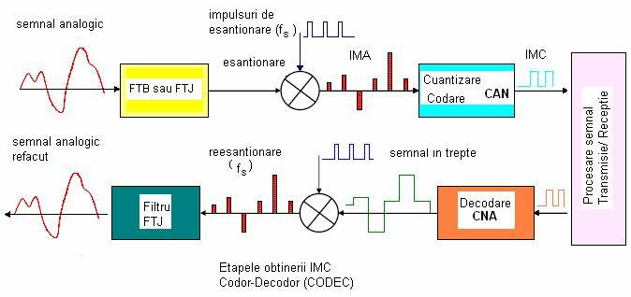
fig. 3.2.2
Sugestii metodologice la fişa suport 3.2
Unde predăm ? Conţinutul poate fi predat în cabinetul de specialitate/laboratorul de specialitate.
Lucrarea de laborator se va realiza în laboratorul de specialitate.
Pregătirea practică se va realiza în laboratoare tehnologice.
Cum predăm ? Ca metode de predare –învăţare se recomandă utilizarea combinată a explicaţiei cu dialogul dirijat, exemplificarea, exerciţiul şi exemplul practic.
Mijloace utilizate: Materiale suport ce conţin noţiunile de bază, fişe de lucru ce vor conţine şi exerciţii specifice temei, prezentare Media, medii virtuale pentru simularea semnalelor electrice, platforme funcţionale şi aparatură de laborator adecvată osciloscop,generator de semnal.
Pregătirea practică se va realiza cu clasa împărţită în grupe de 10-15 elevi.
Organizarea clasei: Pentru îndeplinirea sarcinilor prevăzute în fişele de lucru se recomandă organizarea clasei pe grupe 3-4 elevi.
Evaluarea test de evaluare cu itemi şi răspuns structurat, chestionare frontală şi individuală, proiect

Tema 4: Măsurarea parametrilor semnalelor electrice cu instrumente specifice

Fişa suport 4.1 :Aparate de măsură utilizate pentru măsurarea parametrilor semnalelor electrice-generalităţi
4.1.1. Caracteristicile aparatelor de măsură analogice şi digitale
Aparatele de măsură se clasifică după modul în care se exprimă rezultatul măsurătorii, în două categorii:
- aparate de măsurat analogice;
- aparate de măsurat digitale (numerice).
Aparatele de măsurat analogice se caracterizează prin faptul:
- că: mărimea perceptibilă de la ieşirea lor (indicaţia) variază continuu în funcţie de mărimea de măsurat (de exemplu, deplasarea unui indicator în faţa unei scări gradate);
- măsurarea este continuă (fără întreruperi);
- rezultatul măsurării poate lua orice valoare (indicatorul poate ocupa orice poziţie în faţa scării gradate).
Aparatele de măsurat digitale se caracterizează prin faptul că:
- rezultatul măsurării este afişat direct sub formă numerică;
- măsurarea nu este continuă ci discretă, efectuându-se la anumite intervale de timp;
- rezultatul măsurării nu poate lua orice valoare, deoarece indicaţia variază în trepte (între valori succesive indicate de un aparat de măsură digital mai pot exista şi alte valori pe care aparatul nu le poate afişa; de exemplu, între indicaţiile 35,725 şi 35,726 mai pot exista şi alte valori ca: 35,7251, 35,7257,…).
Aparatele de măsurat digitale au apărut şi s-au dezvoltat odată cu dezvoltarea tehnicii de calcul şi a dispozitivelor de automatizări.
4.1.2. Proprietăţile aparatelor de măsură digitale
Aparatele de măsurat digitale prezintă o serie de calităţi care au determinat utilizarea lor din ce în ce mai largă în toate domeniile. Aceste proprietăţi sunt:
- eliminarea erorilor de citire (erori de scară, erori subiective introduse de operator, erori de calibrare sau de paralaxă);
- precizie foarte bună, dependentă de numărul de cifre afişate. Cu cât numărul de cifre afişate este mai mare cu atât precizia lui este mai bună.
- sensibilitate foarte bună; creşterea sensibilităţii este posibilă datorită rezoluţiei aparatului (rezoluţia este cea mai mică variaţie a mărimii de măsurat pe care o poate sesiza un aparat de măsurat digital şi corespunde intervalului dintre două indicaţii succesive);
- siguranţă mare în exploatare;
- rapiditate şi comoditate în efectuarea măsurătorilor;
-  posibilitatea înregistrării rapide şi precise a rezultatelor;
- posibilitatea programării şi automatizării procesului de măsurare;
-  posibilitatea cuplării cu calculatoare şi cu alte dispozitive automate;
- stabilitatea – se referă la variaţia etalonării în funcţie de temperatură;
- posibilitatea transmiterii rezultatelor la distanţă, fără introducerea unor erori suplimentare.
-  Impedanţe de intrare de ordinul GΩ;
Faţă de aparatele analogice, aparatele de măsurat digitale prezintă unele dezavantaje, cum ar fi:
- complexitate mare;
-  cost ridicat.
4.1.3 Caracteristicile aparatelor de măsurat digitale
- Precizia – foarte bună
- DSMin – digit de semnificaţie minimă (engl. LSB – Last Significant Bit) este cea mai mică; variaţie a mărimii analogice de intrare care produce la mărimea numerică de ieşire o variaţie de un bit.
- Sensibilitatea aparatului de măsurat digital pe o anumita scară este egală cu jumătate din valoarea rezoluţiei;
- Viteza de măsurare – mare. Ea este limitată superior de viteza de comutaţie a elementelor schemei şi inferior de viteza de variaţie a mărimii măsurate.
- Rejecţia zgomotului serie (de mod normal - engl. NMR – Normal Mode Rejection). Aceste zgomote sunt reprezentate de semnalele parazite care apar în serie cu semnalul de măsurat. De obicei ele provin din brumul de reţea, dar pot fi şi de altă natură, având o frecvenţă oarecare. Metodele de rejecţie sunt în funcţie de tipul de conversie adoptată – de exemplu mediere prin integrare la aparate de măsurat numerice cu integrare, şi dacă intervalul de integrare este multiplu al perioadei tensiunii de reţea, brumul se atenuează complet. Atenuarea zgomotelor de alte frecvenţe se exprimă în dB faţă de nivelul corespunzător al unei tensiuni continue egală cu amplitudinea zgomotului.
- Rejecţia zgomotului de mod comun (engl. CMR – Common Mode Rejection). Acest tip de zgomot este dat de semnalele parazite care apar între ambele borne de intrare şi masă. Se manifestă în cazul măsurărilor flotante – când nici una din bornele de intrare nu este pusă la masă – (de exemplu, ieşirile unui etaj diferenţial, ieşirile unei punţi etc.).
-  Numărul de domenii – defineşte numărul de domenii şi tipul de mărimi măsurate;
-  Rezoluţia, dată de numărul de digiţi ai afişajului. Rezoluţia ea este specificată:
      - prin valori absolute de tensiune;
      - prin numărul de cifre zecimale ale afişajului, cu terminologia 3 ½, 4 ½, etc. digiţi. Semnificaţia: 3 ½ digiţi corespunde unei indicaţii maxime 1999, 4 ½ la 19999, etc.
-  Tipul de afişaj – elemente cu LED – uri, cristale lichide, etc.
- Impedanţa de intrare – de ordinul 106…109 .
-  Gradul de automatizare:
    - schimbarea automată a scării;
    - recalibrarea automată;
    - indicarea depăşirii de domeniu;

Sugestii metodologice la fişa suport 4.1
Unde predăm ? Conţinutul poate fi predat în cabinetul de specialitate/laboratorul de specialitate.
Lucrarea de laborator se va realiza în laboratorul de specialitate.
Pregătirea practică se va realiza în laboratoare tehnologice.
Cum predăm ? Ca metode de predare –învăţare se recomandă utilizarea combinată a explicaţiei cu dialogul dirijat, exemplificarea, exerciţiul şi exemplul practic.
Mijloace utilizate: Materiale suport ce conţin noţiunile de bază, fişe de lucru ce vor conţine şi exerciţii specifice temei, prezentare Media, medii virtuale pentru simularea semnalelor electrice, platforme funcţionale şi aparatură de laborator adecvată osciloscop,generator de semnal.
Pregătirea practică se va realiza cu clasa împărţită în grupe de 10-15 elevi.
Organizarea clasei: Pentru îndeplinirea sarcinilor prevăzute în fişele de lucru se recomandă organizarea clasei pe grupe 3-4 elevi.
Evaluarea Lucrare de laborator

Fişa suport 4.2.: Măsurarea tensiunii,frecvenţei, intensităţii curentului electric cu osciloscopului catodic.
Deoarece osciloscopul reprezintă aparatul cel mai complex, care are capabilitatea de determinare a principalilor parametrii ai semnalelor electrice propuse tensiune,frecvenţă, amplitudine, intensitatea a curentului electric, se propune un studiu din punctul de vedere al utilizatorului de aparatură specializată, a osciloscopului catodic pentru a realiza corect determinări calitative şi cantitative ale mărimilor de mai sus.
4.2.1 Clasificarea osciloscoapelor
În figura 4.2.1. este prezentată clasificarea osciloscoapelor catodice
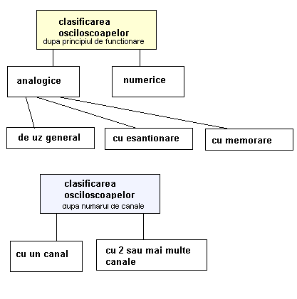
.

fig.4.2.1
4.2.2 Principalele caracteristici ale osciloscoapelor analogice
Caracteristici principale ale osciloscopului: ale unui osciloscop analogic
- banda de frecvenţă -35 MHz
- sensibilitatea -5mV/div
- impedanţa de intrare 1MΩ // 20pF

4.2.3 Utilizarea osciloscopului catodic pentru analiza circuitelor în regim variabil
Osciloscopul este un aparat utilizat pentru vizualizarea pe ecran a formelor de undă a semnalelor electrice, în scopul măsurării amplitudinii şi a perioadei acestora.
Ecranul unui osciloscop este împărţit în diviziuni pătrate şi subdiviziuni fig. 4.2.2
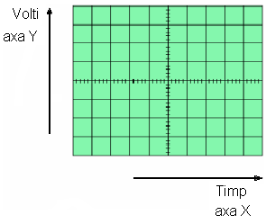
fig.4.2.2
Semnalul aplicat la intrare este afişat pe ecran în funcţie de timp, pe axa Y se
reprezintă tensiunea iar pe axa X se reprezintă timpul. Scara de reprezentare pe fiecare
din cele două axe se poate modifica folosind anumite butoane de pe panoul central CH1,CH2, TIMEBASESAU TIME/DIV(BAZA DE TIMP)
Vizualizarea amplitudinii sau a perioadei semnalelor electrice se realizează cu ajutorul osciloscopului prin intermediul sondelor de măsură conectată la mufele Input CH1 şi Input Ch2. Pe ecran se vor vizualiza formele de undă a semnalelor măsurate între firele calce şi masa sondei.
În figura 4.2.3 este reprezentată vederea frontală a unui osciloscop cu două canale, cu identificarea butonului O/P, butoanele CH1,CH2,comutatorul bazei de timp, comutatoare ce se regăsesc pe panoul frontal al tuturor osciloscoapelor.
În figura 4.2.4. este reprezentată sonda osciloscopului.
Sonda permite aplicarea tensiunii de studiat la intrarea Y, fără ca acest semnal să fie influenţat de perturbaţii. Sondele sunt de mai multe feluri:de tensiune pasive şi active, cu atenuator şi fără atenuator.

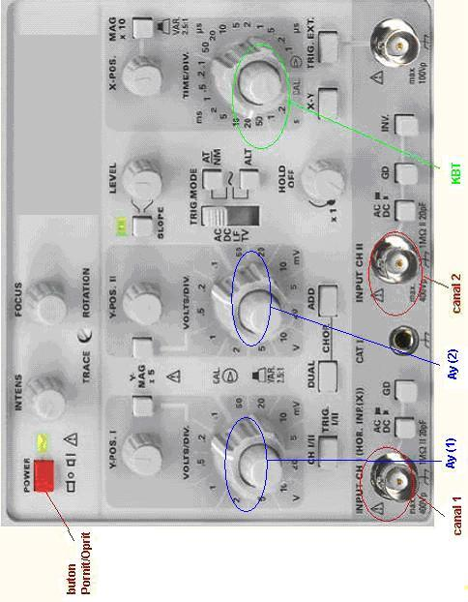

fig. 4.2.3

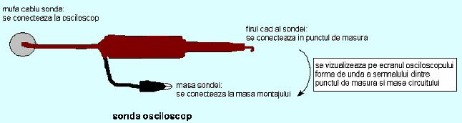
fig. 4.2.4
În cazul vizualizării unui semnal sinusoidal, o posibilă formă de undă este reprezentată în figura 4.2.5
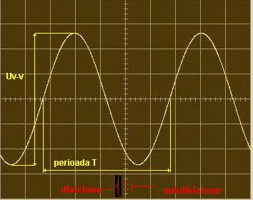
fig.4.2.5
4.2.4. Determinarea amplitudinii unui semnal cu osciloscopul
Pentru realizarea determinării acestei mărimi se parcurg următoarele etape:
4.2.4.1.Se încadrează convenabil forma de undă prin următoarele reglaje:
  - reglarea comutatorului Volts/div – se utilizează comutatoarele A_{y}, notate cu A_{Y} (1), A_{Y} (2) în figura 4.2.3, calibrate în V/cm, mV/cm, sau μV/cm.
  - Se notează numărul de diviziuni de la un vârf la altul, vizualizat pe ecran - notat cu nr_{div1} .
  - Reglarea comutatorului K_{BT} notat în figură buton bază de timp.
  - Reglarea comutatoarelor Y-Pos (1), respectiv X-Pos, pentru îmbunătăţirea încadrării semnalului.
  - Valoarea vârf la vârf conform definiţiei fin fişa 1.1.2 U_{V-V} se calculează: U_{V-V}= $A_{{}_{Y}}⋅{\text{nr}}_{\text{div}1}$.
  - Ecranul este împărţit în subdiviziuni. Pentru calcularea subdiviziunilor se utilizează formula:$1\text{subdiviziune}=0,2⋅\text{diviziune}$.
4.2.4.2. Exemplu : pentru cazul reprezentat în figura 4.2.5 :
    - se consideră că se utilizează canalul 1.
    - A_{y}=0,5 V/cm
    - nr_{div1} = 4,6 (4 diviziuni şi 3 subdiviziune) div
U_{V-V}=4,6[div]·0,5[V/div]=2,3V
    - Amplitudinea $U=\frac{UV−V}{2}=\frac{2,3V}{2}=1,\text{25}V$
4.2.5. Determinarea frecvenţei unui semnal cu osciloscopul
4.2.5.1.Etapele determinării frecvenţei unui semnal:
    - Se determină în câte diviziuni ale ecranului se încadrează perioada semnalului studiat. Rezultă parametrul nr_{BT} [div]
    - Se citeşte indicaţia butonului bazei de timp notată ca şi comutatorul, k_{BT} [ time/div].
    - Se determină perioada T a semnalului cu formula: $T={\text{nr}}_{\text{BT}}⋅K_{\text{BT}}$ [s].
    - Se determină frecvenţa semnalului cu formula: $f=\frac{1}{T}\left[\text{Hz}\right]$
4.2.5.2.Exemplul: se presupune că valoarea selectată pe panoul frontal al osciloscopului de către comutatorul Time/div = 0.5μs.
    - în cazul formei de undă din figura 4.2.5, nr_{BT}=5 div
    - perioada = 5×0.5μs =2,5μs.
    - frecvenţa = 1/2,5μs =4 kHz
4.2.6.Măsurarea intensităţii curentului electric cu osciloscopul
Întru-cât osciloscopul catodic funcţionează cu deflexie electrostatică, semnalele ce se aplică la intrarea lui sunt de natura unor tensiuni. Pentru măsurarea intensităţii curentului cu osciloscopul , se trece curentul de măsurat printr-o rezistenţă de valoare cunoscută
4.2.7 Măsurarea frecvenţelor prin metoda figurilor Lissajous
Metoda figurilor Lissajous este o metodă de comparaţie. Figurile Lissajous se obţin pe ecranul osciloscopului dacă se aplică ambelor perechi de plăci de deflexie tensiuni sinusoidale.
Metoda de lucru: pentru determinarea frecvenţei necunoscute f_{X} a unui semnal electric se procedează astfel:
- acesta se aplică semnalul de frecvenţă f_{X} pe una din plăcile de deflexie a osciloscopului - CH1 sau Bază timp.
- semnalul de frecvenţă cunoscută se aplică pe cealaltă pereche de placi-rămasă neutilizată. Frecvenţa se notează f₀. se reglează frecvenţa f₀ până se obţine una din figurile Lissajous;
- Figura de pe ecranul osciloscopului se intersectează cu două drepte, una orizontală (X) şi una verticală (Y);
- Dacă n_{X}, n_{Y} reprezintă numărul de punctelor de tangenţă ale figurii Lissajous cu o dreaptă orizontală, respectiv verticală atunci Între cele două semnale utilizate există relaţia: $\frac{n_{X}}{n_{Y}}=\frac{f_{Y}}{f_{X}}$;
- Cunoscând raportul corespunzător figurii obţinute pe ecran şi frecvenţa cunoscută f₀ se determină frecvenţa f_{X};
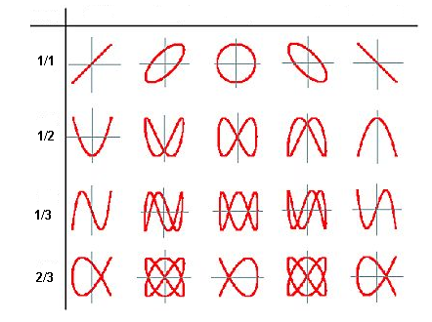

fig.4.2.6

În figura 4.2.6 sunt reprezentate figurile Lissajous pentru diferite valori ale frecvenţelor f_{X}, f_{Y}.
Pentru o mai bună înţelegere în figura 4.2.8 sunt prezentate diferite figuri Lissajous obţinute diferite valori ale raportului frecvenţelor f_{X},f_{Y}.
4.2.8. Prezentarea panoului frontal pentru un osciloscop analogic-introducere
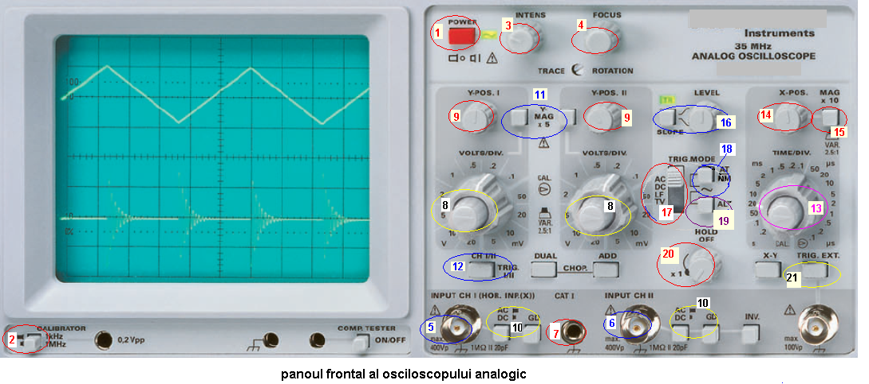
Deoarece actualmente există o gamă deosebit de diversă de aparate, în special digitale, înzestrate cu diferite posibilităţi de măsurare, temperaturi, frecvenţe, componente electronice etc. şi deoarece osciloscopul rămâne un aparat de bază utilizat pentru măsurarea amplitudinilor, valorilor vârf la vârf, perioadelor sau defazajelor semnalelor electrice. În figura 4.2.7 se prezintă un panou frontal al unui osciloscop analogic cu două canale , însoţită de prezentarea semnificaţiei principalelor butoane ale panoului frontal. Notaţiile, semnificaţiile şi modul de utilizare al acestor butoane se regăsesc la cele mai multe osciloscoape analogice.
fig.4.2.7
4.2.8.1 Prezentarea panoului frontal pentru un osciloscop analogic cu două canale - principalele butoane şi rolul acestora
Sub ecranul tubului catodic se găsesc următoarele elemente ale panoului frontal-
fig. 4.2.7.
1) POWER – apăsat este în poziţia ON şi se alimentează osciloscopul, neapăsat este
în poziţia OFF şi se întrerupe alimentarea;
2) CALIBRATOR – la această bornă se generează un semnal de calibrat util pentru
calibrare.
Suplimentar se mai găsesc:butoane pentru reglarea imaginii vizualizate pe ecran:
3) INTENS – buton pentru reglarea intensităţii luminoase a spotului fasciculului de
electroni, trebuie reglat la valoarea minimă care permite vizualizarea
corespunzătoare a tensiunilor pe ecran, pentru evitarea distrugerii tubului catodic;
4) FOCUS – buton pentru focalizarea corectă a imaginii pe ecran (imaginea trebuie
să fie clară).
În partea stângă se găsesc elementele corespunzătoare celor două canale de
intrare, aranjate în două grupuri notate:
6) INPUT CH1 – borna de intrare pentru canalul 1;
7)borna de masă pentru cele două canale (se mai notează GND în general);
8) VOLTS/DIV (se notează şi Y-AMPL I, Y-AMPL-II) numit şi atenuator A_{Y1 ,}A_{Y2} :permite micşorarea semnalelor prea mari.sunt calibrate în V/cm-μV/cm. De fapt este un buton dual format din două părţi, partea exterioară permite reglarea deflecţiei verticale, stabileşte mărimea pe verticală a unei diviziuni şi partea din mijloc, pentru calibrare; dacă partea interioară este trasă uşor în afară se obţine o mărire de 10 ori a valorii reglate din partea exterioară.
9) POSITION Y I – reglare poziţie pe axa y a trasei pe ecran pentru canalul 1;
10) Primul buton AC/DC permite selectarea modului în care semnalul de intrare este
aplicat la intrarea osciloscopului, are 2 poziţii, AC, pentru tensiune de intrare
alternativă şi DC, pentru tensiune de intrare alternativă sau continuă, iar al doilea
buton GND, permite aplicarea semnalului de intrare la masă;
11) Y-MAG x5 - aceste butoane se utilizează pentru a mări de 5 ori valorea reglată de
la VOLTS/DIV;
12) Primul buton CHI/II TRIG I/II pentru sincronizare cu semnalul corespunzător
intrării I sau II, al doilea buton DUAL, dacă este apăsat sunt afişate ambele canale
simultan în modul alternat (pe o perioadă a bazei de timp un canal iar pe cealaltă
perioadă celălalt canal), al treilea buton ADD, dacă este apăsat împreună cu
DUAL sunt afişate ambele canale în modul comutat (CHOP- pe o perioadă a
bazei de timp se comută de pe un canal pe altul cu o frecvenţă ridicată), iar dacă
butonul DUAL nu este apăsat se afişează suma celor două semnale de intrare şi
sincronizarea se face fie cu semnalul corespunzător intrării I sau II.
În partea din dreapta a panoului osciloscopului se găsesc elementele
corespunzătoare setărilor legate de axa orizontală (timp) a imaginii, comune pentru
ambele canale:
13) TIME/DIV – este un buton prin care se stabileşte mărimea pe orizontală a unei
diviziuni; este calibrată în s/div –μs/div.
14) X POZ – reglarea poziţiei trasei pe axa x;
15) X MAG x10 – acest buton se utilizează pentru a mări de 10 ori valoarea reglată de la TIME/DIV. În partea din mijloc se găsesc elementele corespunzătoare setărilor de sincronizare şi declanşare:
16) LEVEL – butonul se utilizează pentru reglarea nivelului de la care se declanşează
baleierea pe orizontală a ecranului;
17) TRIG MODE – comutator pentru selectarea sursei de declanşare, are următoarele
poziţii:
AC – semnal alternativ în gama de frecvenţe 10 Hz-100 MHz;
DC – semnal alternativ în gama de frecvenţe 0-100 MHz cu componentă continuă;
LF – semnal alternativ în gama de frecvenţe 0-1,5KHz cu componentă continuă;
TV – când sincronizarea se face cu semnalul video;
18) AT/NM – buton pentru selectarea regimului de sincronizare, neapăsat regimul de
sincronizare este automat (AT), apăsat regimul este declanşat sau normal (NM) şi
dacă este apăsat suplimentar şi butonul ALT sincronizarea osciloscopului se face cu
reţeaua de 50Hz;
19) ALT - buton pentru selectarea regimului de sincronizare alternată între canalele I
şi II, numai în modul DUAL;
20) HOLDOFF – potenţiometrul HOLD OFF permite reglarea timpului de aşteptare,
ta, al bazei de timp până la declanşare, această facilitate permiţând vizualizarea
corectă a unor semnale de tipul trenuri de impulsuri, prin declanşarea bazei de
timp la momentele corespunzătoare;
21) TRIGG EXT – este borna la care se aplică semnalul de sincronizare externă.
4.1.8..2. Precauţii privind lucrul cu osciloscopul
    - înainte de utilizare se recomandă calibrarea atenuatoarelor, cu o tensiune de calibrare . - recomandată pentru citire directe;
    - metoda comparaţiei se utilizează atunci când osciloscopul nu are atenuatorul calibrat;
    - modul de lucru Comutat (chopped) realizează vizualizarea ambelor semnale. Comutarea se face cu o frecvenţă caracteristică osciloscopului, de câteva sute de kHz. Acest mod de lucru este recomandat pentru vizualizarea semnalelor de frecvenţe joase.
    - Modul de lucru Alternat realizează vizualizarea ambelor semnale. Comutarea de la un canal la celălalt se face la terminarea fiecărei curse directe. Se recomandă pentru vizualizarea semnalelor de frecvenţă ridicată.

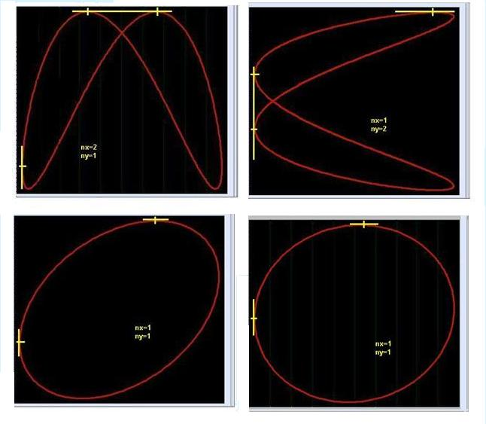
fig.4.2.8

Sugestii metodologice la fişa suport 4.2
Unde predăm ? Conţinutul poate fi predat în cabinetul de specialitate/laboratorul de specialitate.
Lucrarea de laborator se va realiza în laboratorul de specialitate.
Pregătirea practică se va realiza în laboratoare tehnologice sau la agentul economic.
Cum predăm ? Ca metode de predare –învăţare se recomandă utilizarea combinată a explicaţiei cu dialogul dirijat, exemplificarea, exerciţiul şi exemplul practic.
Mijloace utilizate: Materiale suport ce conţin noţiunile de bază, fişe de lucru ce vor conţine şi exerciţii specifice temei, prezentare Media, medii virtuale pentru simularea semnalelor electrice, platforme funcţionale şi aparatură de laborator adecvată osciloscop,generator de semnal.
Pregătirea practică se va realiza cu clasa împărţită în grupe de 10-15 elevi.
Organizarea clasei: Pentru îndeplinirea sarcinilor prevăzute în fişele de lucru se recomandă organizarea clasei pe grupe 3-4 elevi.
Evaluarea Lucrare de laborator proiect

IV. Fişa rezumat

Numele elevului: _________________________
Numele profesorului: _________________________

Competenţe care trebuie dobândite | Activităţi efectuate şi comentarii | Data activitatii | Evaluare
Competenţe care trebuie dobândite | Activităţi efectuate şi comentarii | Data activitatii | Bine | Satis-făcător | Refacere
Comp 1  (Aici se trece numele compe-tentei) | Activitate 1
Comp 1  (Aici se trece numele compe-tentei) | Activitate2
Comentarii |  | Priorităţi de dezvoltare
Competenţe care urmează să fie  dobândite (pentru fişa următoare) |  | Resurse necesare

- Competenţe care trebuie dobândite
Această fişă de înregistrare este făcută pentru a evalua, în mod separat, evoluţia legată de diferite competenţe. Acest lucru înseamnă specificarea competenţelor tehnice generale şi competenţelor pentru abilităţi cheie, care trebuie dezvoltate şi evaluate. Profesorul poate utiliza fişele de lucru prezentate în auxiliar şi/sau poate elabora alte lucrări în conformitate cu criteriile de performanţă ale competenţei vizate şi de specializarea clasei.

- Activităţi efectuate şi comentarii
Aici ar trebui să se poată înregistra tipurile de activităţi efectuate de elev, materialele utilizate şi orice alte comentarii suplimentare care ar putea fi relevante pentru planificare sau feed-back.

- Priorităţi pentru dezvoltare
Partea inferioară a fişei este concepută pentru a menţiona activităţile pe care elevul trebuie să le efectueze în perioada următoare ca parte a viitoarelor module. Aceste informaţii ar trebui să permită profesorilor implicaţi să pregătească elevul pentru ceea ce va urma.

- Competenţele care urmează să fie dobândite
În această căsuţă, profesorii trebuie să înscrie competenţele care urmează a fi dobândite. Acest lucru poate implica continuarea lucrului pentru aceleaşi competenţe sau identificarea altora care trebuie avute in vedere.

- Resurse necesare
Aici se pot înscrie orice fel de resurse speciale solicitate:manuale tehnice, reţete, seturi de instrucţiuni şi orice fel de fişe de lucru care ar putea reprezenta o sursă de informare suplimentară pentru un elev care nu a dobândit competenţele cerute.

Notă: acest format de fişă este un instrument detaliat de înregistrare a progresului elevilor. Pentru fiecare elev se pot realiza mai multe astfel de fişe pe durata derulării modulului, aceasta permiţând evaluarea precisă a evoluţiei elevului, în acelaşi timp furnizând informaţii relevante pentru analiză.

Bibliografie
- Chelcea, Spetimiu. [1999],(2007). Cum redactăm.Bucureşti: Editura Comunicare.ro
- Frăţiloiu Gheorghe. Tugulea Andrei.Vasiliu Mihai.(1993). Electrotehnică şi electronică aplicată. Bucureşti: Editura Didactică şi Pedagogică
- Isac, Eugenia.(1991). Măsurări electrice şi electronice.Bucureşti: Editura Didactică şi Pedagogică
- Iucu Romiţă. Manolescu, Marin.(2004). Elemente de pegagogie. Bucureşti: Editura Credis
- Mateescu, Adelaida. (1979). Semnale şi circuite de telecomunicaţii.Bucureşti: Editura Didactică
- Nicola, Ioan. Tratat de pedagogie şcolară. Bucureşti: Editura Aramis
- Petty, Geof.(2007).Metode moderne de predare . Bucureşti:Atelier didactic
- Rădulescu, Tatiana. (1998). Telecomunicaţii. Bucureşti: Editura Teora
- Rădulescu, Tatiana.(2005). Reţele de telecomunicaţii. Bucureşti: Editura Thalia
- Stanca, Cornel.(2003). Electronică Digitală. Braşov: Editura Ema
- Vasilescu, Alexandru.(1981). Iniţiere în telefonia digitală. Bucureşti: Editura Tehnică
- Zoican, Sorin.(2004) Telefonia digitală în reţele de telecomunicaţii. Bucureşţi: Editura Albastră
- http://www.ni.com/
14.http://www.alldatasheet.com/

S-a considerat un semnal de tensiune.
S-a considerat un semnal de tensiune

